Güç Kaynağı Yapalım!
Elektronik cihazlarımızı çalıştırmak için kullandığımız
Adaptörler / güç kaynakları nasıl çalışır öğrenelim ve
kendimize çalışır güç kaynakları yapalım!
GİRİŞ
Bu yazı dizisinde güç kaynakları hakkında merak ettiklerinizi anlatmaya çalışacağım. Neleri mi anlatacağım:
I. DC ve AC Güçlerin Ana Kaynağı,
II. Regülesiz güç kaynaklarını,
III. Basit regüleli güç kaynaklarını,
IV. 3 Adet şema ve güç kaynakları imal etmeyi,
V. Switching güç kaynaklarını,
VI. İki adet Switching güç kaynağı yapmayı,
VII. Ayar, kalibrasyon ve sorunları gidermeyi...
Haydi başlayalım:
Bildiğimiz gibi tüm elektronik cihazlar bir güç kaynağına gerek duyarlar. Prize gelen gerilim (220V,110V) çoğunlukla “adaptör” diye tanımladığımız bu kutuların yardımıyla cihazlarımızın çalışacağı voltaja ve akıma uygun hale getirilir. Bazılarımızın masasının üzerinde gerilimi ayarlanabilen tipleri mevcuttur. Bu da istediğimiz cihaza uygun voltaj ve akım sınırı sağlayabilmemize yarar. Ayrıca daha bilmediğimiz (adaptörü dışarıda olmayan) birçok cihazın kendi içinde güç kaynakları mevcuttur.
Ülkemizde giriş voltajı 220Volttur. Birçok cihaza yetecek çıkış voltajı ise mesela 1 Volt ile 40Volt arasında olabilir. Mesela sabit telsizler çoğunlukla 13.8V ile beslenirler.
Birçok durumda, giriş voltajı ve/veya çıkış yükü değiştiğinde, çıkış voltajının veya voltajlarının (birden fazla voltaj çıkışı olan güç kaynakları) belli bir limitte kalması istenir. Bu bir regüleli güç kaynağıdır. Eğer çıkış regüleli olmazsa, çıkış voltajındaki değişmeler, beslenen sistem devrelerinin içinde hatalı, bozuk, ek sinyallere dönüşebilmektedir.
Bu yazı dizisinde iki amacım var. Birincisi, bir güç kaynağının içindeki komponentlerin ana fonksiyonlarının neler olduğunu ve bir güç kaynağı olarak çalışmak için beraber nasıl çalıştıklarını anlatmak. İkincisi, çalışan işe yarar güç kaynaklarının nasıl yapıldığını anlatmak. Daha kolay anlamak için görsel örneklere yer verilecektir.
İlk kısım dc ve ac gerilim kaynaklarını baştan öğretme amacıyla hazırlandı. Bu kısım tamamen teoriktir, atlamak isterseniz bir sonraki konuya bakmanızı öneririm.
İkinci kısım ac gerilimi bir dc gerilime çevirmek için kullanılan transfomatörlerin, doğrultucuların ve filitrelemenin fonksiyonları açıklanacaktır. Gerekli komponentler tanıtılacak ve önemli parametrik özellikleri anlatılacaktır. Sistem çıkışı regülesiz voltajdır.
Üçten altıncı kısma kadar sistematik olarak dc voltajın regüle edilmesi için ana prensipler açıklanacak, işe yarar güç kaynakları imal etmeniz için bilgiler sunulacaktır. Üçüncü ve dördüncü kısımda sürekli olarak doğrusal bölgede çalışan güç kaynakları gösterilecek, 5 ve 6 switching güç kaynaklarını anlatacaktır. Tarifler, malzeme seçimi, parça listeleri, montaj planları, dizayn teknikleri ve çalıştırma prensipleri aktarılmıştır. Tüm malzemeler kolay bulunur cinstendir.
Her güç kaynağının performans ölçümleri, switching güç kaynaklarının kalibrasyon prosedürü ve sorunlara yönelik ipuçları yedinci kısımda bulunmaktadır.
Bu yazı dizisinin tamamını okursanız, güç kaynağı sistemlerinin prensiplerini ve isterseniz bir güç kaynağı yapmayı öğrenebilirsiniz.
I. DC ve AC Güçlerin Ana Kaynağı:
GÜÇ
Güç nedir? Güç enerjinin kullanılma derecesidir. Genel olarak elektriksel gücün birimi vattır. Bir vat bir jul (joule) enerjinin bir saniyedeki kullanımıdır. Bir vat-saat (şu elektrik faturalarımızın üzerinde yazandan) bir vatın bir saat için temin edilmesidir, veya 3600 saniye boyunca saniyede bir jul verilmesi. (Karıştı mı?) Peki bir jul nedir? Bir jul bir kilogramın 10.16cm taşınması için gerekli enerjidir.
Elektronik cihazların güç kaynaklarının üzerinde genellikle verebilecekleri gücün ölçümü olarak bir güç derecesi bulunur.
Teknisyenler ve mühendisler bilirler: V(volt) x I(amper) = P(vat)
güç kaynağının voltajı X yüke (gücün sağlandığı devreye) verilen akım = sağlanan güç (vat)
Örneğin, yüküne 10 amperde 5 volt veren bir güç kaynağı, 50 vatlık güç sağlar.
DC GÜÇ
Hepimizin tanıdığı en çok bilinen güç kaynağı pildir. Fenerinizi yaktığınızda, içindeki piller lambaya bağlı devre yardımı ile akımı sağlar. Lambanın filamanından geçen akım ise parlamasını sağlar. Güç pilden lambaya doğru akar. Eğer fener iki adet 1.5volt pil (toplam voltaj 3Volt) kullanıyorsa ve lambaya verilen akım 0.1 amper ise, verilen güç 0.3 vattır.
Bu basit devre aşağıdadır (Şekil 1.1a). Şekil 1.1b ise bu devredeki pilin verdiği akımın grafiksel çizimidir. Akım zamana karşı sabittir ve daima pozitif yöndedir. Bu tip akıma doğru akım (dc-direct current) denir, çünkü akım hep tek bir yönde akar.
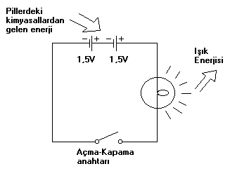
a. Devre
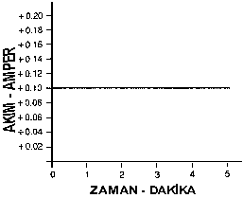
b. Akım – Zaman Grafiği
Şekil 1.1 Basit DC Devre
PİL
Pil kimyasal bir güç kaynağıdır. Pili oluşturan ana kısım elektrokimyasal hücredir. Piller seri bağlanarak daha yüksek voltajlar elde edilir. Şekil 1.2a‘da gösterilen hücre kesiti ve Şekil1.2b’de gösterilen şema, birbirine seri olarak bağlanmış dirençlere akım sağlayan bir pili göstermektedir.
Şekil 1.2a’da gösterildiği gibi, bir elektrokimyasal hücrede nagatif ve pozitif elektrot olarak adlandırılan iki plaka ve aralarında elektrolit olarak adlandırılan sıvı veya yarı-sıvı mevcuttur. Elektrotların terminalleri arasına bir devre bağlanırsa, pozitif elektrot ile elektrolit arasında, elektronları devreden pozitif terminale doğru ve elektrodun içine “çeken” bir kimyasal reaksiyon oluşur. Negatif elektrotta ise ters bir reaksiyon oluşur, negatif uçtan devreye doğru elektronlar “itilir”. Kimyasal reaksiyonu dengeleyebilmek için elektronlar ve pozitif iyonlar elektrolite akar.
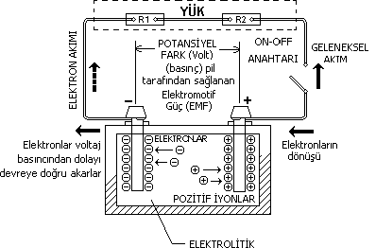
a. Pil Hücresi Kesiti
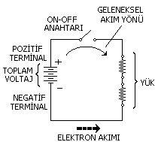
b. Şema
Şekil 1.2 Akımı yüke piller sağlar
Şekil 1.2a’da, pilin karşısındaki devredeki akım için iki yön gösterilmiştir. Birisi elektron akımı; diğeri ise geleneksel akım. Elektronlar negatif yüklüdür ve negatif voltajlı bir noktadan voltaj olarak daha pozitif olana doğru akarlar. Elektriği keşfeden eski bilim adamları geleneksel akımı, pozitif yüklerin (elektronların tersine) hareketi olarak varsaydıklarından, geleneksel devre akım yönü elektron akım yönünün tersinedir.
Elektrik ve elektronik endüstriler tarafından sıkça kullanılan standart geleneksel akım yönüdür, bu durumda bu yazı dizisinde de kullanılacaktır. Şunu unutmamak gerekir ki, elektron akım yönü, gösterilen geleneksel akım yönünün tersi olacaktır.
Kimyasal reaksiyon pozitif ve negatif terminaller arasında, voltaj diye adlandırılan bir potansiyel fark yaratır. Voltajın birimi volttur. Voltajın yarattığı basınca elektromotif güç denir. Bir iletkenden gerçekte her saniyede akan elektron sayısına akım denir ve birimi amperdir. Pil yüküne akım sağlarken pilin voltajı düşer, bu yüzden piller genellikle “amper-saat” olarak sınıflandırılır. Bu sınıflandırmanın anlamı: Pilin voltajı belirlenmiş bir minimum değere inene kadar, pilin bir amper akımı sağlayabileceği saat sayısıdır. Bir amperden daha az akım sağlamak için tasarlanmış piller için bu sınıflandırma “miliamper-saat” olarak tanımlanır; burada bir miliamper, 0.001 ampere eşittir.
Birincil ve İkincil Piller:
Piller birçok kullanım için, pek çok tipte ve voltajda üretilir. Bazıları şarj edilebilir (ikincil hücreler) ve bazıları şarj edilemez (birincil hücreler). Birincil pillere örnek, fenerlerden kameralara, taşınabilir radyolara kadar kullanılan alkali pillerdir. İkincil pillere örnek nikel-kadmiyum (Ni-Cd) piller telsiz telefonlarda, kurşun-asitli piller (aküler) ise taşıtlarda kullanılmaktadır. Verdiği gücü arttırmak veya aynı gücü verirken kapladığı fiziksel alanı azaltmak maksadıyla piller devamlı olarak geliştirilmektedir. Bu tip gelişmeler taşınabilir elektronik cihazların kullanımını arttırmaktadır.
DC Jeneratör
Bir başka doğru akım güç kaynağı ise dc jeneratördür. Bir jeneratörün çalışmasını anlamak için bir telin manyetik alanda hareket ettirilmesi işleminin ana prensiplerini anlamanız şarttır.
Jeneratör Prensipleri
Şekil 1.3’e bakınız. Burada sarılı kablo bir şafta yerleştirilmiş ve bir manyetik alanın ortasına sabitlenmiştir. Manyetik alan, Şekil 1.3’de çizgilerle gösterilmiştir, mıknatısın kuzey kutbundan güney kutbuna doğru akar. Bu alan görülemez fakat orada mevcuttur. Bunun böyle olduğunu bir çiviyi mıknatısa yaklaştırdığımızda mıknatıs tarafından çekildiğinden bilmekteyiz. Bu prensibi açıklamak için çizgiler Şekil 1.3’de görünür yapılmıştır. Sarılı kablonun uçlarına bir voltmetrenin bağlı olduğuna dikkat edin. Sarımın 90 derece pozisyonu gösterilmiştir – sarımın kenarları kutuplara en fazla yaklaştırılmış ve sarımın yüzü manyetik alana paraleldir.
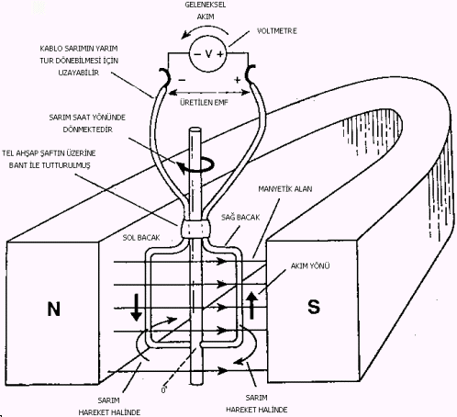
Şekil 1.3 Basit Jeneratör
Şimdi, sarım 0 derecede başlarsa ve saat yönünde 180 derece hızlıca çevrilirse, voltmetrenin iğnesi sapıp anlık bir voltaj gösterecek ve sonra sıfıra düşecektir. Sarım manyetik alan çizgilerini kesince, tel sarımın her tarafında oluşan elektromotif güç, metre devresine giden aynı yönde bir akım yaratır ve metre sapar. Oluşan voltajın genliği üç faktöre bağlıdır: Manyetik alanın gücü, dönen sarımın hızı ve tel sarımın tur sayısı. Herhangi bir faktör arttırıldığında oluşan voltaj artar.
Eğer sarım saatin ters yönünde 180 derece yine çevrilirse, voltmetrenin iğnesi ters yönde sapacaktır. Ancak, ikinci 180 derece çevirmeden önce metrenin uçları ters çevrilirse, metrenin iğnesi ilk çevirmedeki yönde sapacaktır. Böylece, sarım sürekli çevrilirken her 180 derece noktasında uçlar ters çevrilirse, oluşan voltajın zamana karşı çizimi Şekil 1.4a gösterilen dalga şekline benzeyecektir. Bu doğru akım jeneratörün temelidir.
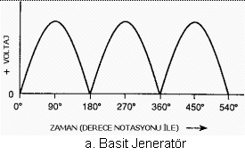
a. Basit Jeneratör
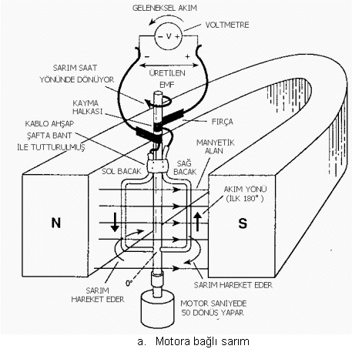
b. Ticari DC Jeneratör
Şekil 1.4 DC Jeneratör – Zaman Grafiği
Ticari Jeneratör
Ticari bir dc jeneratörün birçok sarımı vardır, her biri çok tur sarımlı ve metal bir çekirdek üzerindedir. Buna armatür denir. Sarımların uçları jeneratör şaftındaki ayrı kayar halkalara – komutatör – bağlıdır. Çıkış uçları bu kayar konnektörlere bağlıdır – fırçalar – bunlar da komutatöre bağlantılıdır. Armatür dönerken bu kombinasyon çıkış uçlarına sarım bağlantılarını ters çevirir, böylece oluşan voltaj herzaman aynı polaritededir. Jeneratör şaftındaki sarımlar öyle yerleştirilmiştir ki, çıkış voltaj dalga şekli zamana karşı çizildiğinde Şekil 1.4b’deki gibi gözükür. Çıkış voltajı neredeyse sabittir ve bir yük devresine bağlandığında, devredeki akım sadece bir yönde akacaktır. Bu bir dc jeneratörden gelen doğru akımdır – bir dc güç kaynağı.
Yukarıda sözedildiği gibi, bir jeneratörün ürettiği voltaj seviyesi jeneratör sarımlarının tur sayısına, jeneratör şaftının çevrilme hızına ve manyetik alanın gücüne bağlıdır. Bir dc jeneratörün üretebileceği en fazla akım, jeneratör sarımlarlarındaki tellerin çapına, komutatör ve fırçaların tasarımına ve jeneratörün soğutulma şekline bağlıdır.
Endüksiyon
Devredeki metrede bir akıma yol açan voltaja, manyetik alanın neden olduğu (endüklediği) söylenir. Endüksiyon ya sarımın manyetik alanın içinde hareketiyle ya da manyetik alanın sarımın içinde hareketiyle oluşabilir. Endüksiyon prensibi dc jeneratör, bir sonraki kısımda anlatılacak ac jeneratör, bobinler ve transformatörler (Kısım 2) için çok önemlidir.
AC GÜÇ
Devre akımının sadece tek yönde akmamasından dolayı alternatif akım (ac) dc’den farklıdır; ters dönüp , karşı yönde de akar. Düzgün zaman aralıklarında yön değiştirir. Akımın yön değiştirdiği bu düzgün peryodik orana frekans denir. AC ile çalışan cihazlar alternatif akımın üretildiği frekansta çalışmalıdırlar.
AC güç trenleri, fabrikaları ve evlerimizdeki aletleri çalıştırır. Onu özellikle kullanışlı yapan, ac’yi değişik voltajlara çevirmek için transformatörlerin (2. Kısımda göreceğiz) kullanılabilmesidir.
AC Jeneratör
Ac gücün ana kaynağı ac jeneratördür, genellikle alternatör diye adlandırılır. Dc jeneratöre çok benzer. Şekil 1.3’e tekrar bakınız. Hatırlarsak sarım ilk 180 derece döndürüldüğünde metre bir yöne sapmıştı; ve uçları ters çevirmeden bir ikinci 180 derece daha devam edilirse, metre ters yönde sapacaktır. Metrenin sapma yönünün değişmesi metredeki akımın yön değiştirdiğini gösterir. Sarımda endüklenen voltaj ters yöndeydi böylece devredeki akım yön değiştirdi.
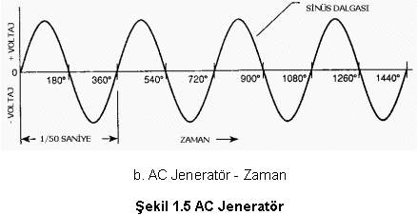
Şekil 1-5a’ya bakınız. Şekil 1-3’teki tel sarımın bağlı olduğu şaft şimdi bir motor tarafından sarımı saniyede 60 tam dönüş yapacak şekilde döndürülüyor. Sarımın uçları kayar halkalara bağlanmıştır, böylece sarım dönerken metre her zaman devreye kayar halkaların üzerindeki fırçalarla bağlıdır. Sarım dönerken metrenin gösterdiği voltaj Şekil 1-5b’de gösterilmiştir. İlk 180 derecede, voltajın pozitif ve sonraki 180 derecede voltajın negatif olduğuna dikkat ediniz.
Sarım döndükçe, voltaj her 360 derecede veya her devirde kendini tekrar eder. Eğer sarım saniyenin 1/50’sinde bir 360 derece dönüş yaparsa, o zaman saniyede 50 devirlik voltaj endüklenmiş veya üretilmiş olacaktır ve ac voltajın frekansı 50 devir saniyedir. ”Devir saniyenin” literatürdeki adı “hertz”dir, o zaman üretilen enerjinin frekansı 50 hertz’dir. Üretilen voltaj 220V olana kadar sarımdaki tur sayısı arttırılırsa, o zaman bir 220V, 50 hertz ac jeneratör imal edilmiş olur. Bu ac jeneratörün temelidir – ana ac güç kaynağı. Kolay imalatından dolayı (ayrı komutatör yerine sürekli kayar halkalı) ve ac’den dc üretmenin kolaylığından (2. Kısımda göreceğiz), ac jeneratör veya alternatör dc jeneratörden daha fazla yaygın olarak kullanılmaktadır.
Endüktans
Bu noktaya kadar tekrar bir gözden geçirelim. Bir manyetik alanın içinden geçen tel voltaj endüklenecek ve bu tel tamamlanmış bir devreye bağlandığında içerisinde akım olacaktır.
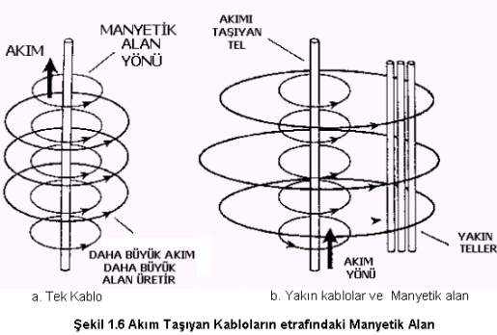
Şekil 1-6a’da gösterildiği gibi buna karşı bir prensip vardır. Bir telde akım olduğunda, telin etrafında gösterildiği gibi bir manyetik alan oluşacaktır. Teldeki akım arttıkça, telin etrafındaki manyetik alan da artar; teldeki akım azaldıkça, telin etrafındaki manyetik alan da azalır. Şekil 1-6b’de gösterildiği gibi değişen akımı taşıyan telin yanında başka teller de varsa, değişen manyetik alan tellerin içinden geçer ve onlara bir voltaj endükler. Yakındaki tellerin etrafındaki genişleyen ve azalan bu değişken manyetik alan, sanki manyetik alan sabit kalmış ve yakındaki teller manyetik alanın içinden geçiyorlarmış gibi aynıdır. Bu ikinci kısımda ele alacağımız transformatör prensibidir. Endüktörler de bir elekriksel alan üretmek için bu endüktans denilen prensibi kullanırlar.
Endüktif Reaktans
Bir bobinin etrafına sarılı telin içinden akım geçerken, bobinin her tur telindeki manyetik alanların etkileşiminin sonucunda bobinin etrafında bir manyetik alan oluşacaktır. Bobinden geçen alternatif akım ile bobinin etrafındaki alan genişler ve azalır. Genişleyen ve azalan alan, esas alanı yaratan bu değişen akıma karşı koyan ters bir voltaj bobinin içine endüklenir. Bu ac’ye karşı koyma ve direnmeye endüktif reaktans adı verilir. Sembolu X_{L} ve aşağıdaki formül ile hesaplanır, burada f hertz olarak frekans, L henri olarak endüktans; Pi de sabit 3.1416dır:
X_{L} = 2Pi fL
Endüktans bobinin boyutlarına (alan ve uzunluk), tur sayısına ve bobinin sarılı olduğu maddenin sızdırmazlığına bağlıdır. Sızdırmazlık bir maddenin ne kadar kolay manyetize edilebilirliğinin ölçüsüdür. Dikkat ediniz ki, değişen akımın frekansı arttıkça, endüktif reaktans armaktadır. Güç kaynakları filtrelerinde endüktörlerin kullanılışı anlatıldığında bu önemli olacaktır.
Endüktif reaktansın birimi om’dur, bu da aynı zamanda bir resistansın direnci için kullanılan birim ile aynıdır. Bir ac devrede bir endüktörün toplam karşı koyması (empedans), endüktörün kablosundaki endüktif reaktans ile dc direncin toplamına eşittir. Bir endüktörden dc veya çok düşük frekansta ac akıyorsa, empedansı onun sarıldığı telin dc direncine yakındır. Frekans arttıkça, empedans etkili bir şekilde artar çünkü endüktif reaktans etkili bir şekilde artar.
II. REGÜLESİZ GÜÇ KAYNAĞI SİSTEMLERİ
GİRİŞ
Birçok elektronik cihaz devresi belli bir dc voltajda en fazla dc akım verebilen bir güç kaynağına gerek duyar. Düşük güce gereksinimi olan veya normalde ara sıra kullanılan bir cihaz için bu enerji pillerle sağlanabilir. Diğer bir güç kaynağı da dc jeneratördür, ancak ne piller ne de dc jeneratörler çeşitli elektronik cihazlar için ne pratik ne de ekonomiktir. 220V, 50Hz gücün elektrik dağıtım firması tarafından sürekli dağıtılmasından dolayı birçok elektronik cihaz ac hat gerilimini dc gerilime çeviren güç kaynaklarıyla çalışmaktadır.
Basit regülesiz dc güç kaynağı fonksiyonları transformasyon, doğrultmaç ve filtrelemedir.Bu fonksiyonlar Şekil 2.1'de gösterilmiştir.
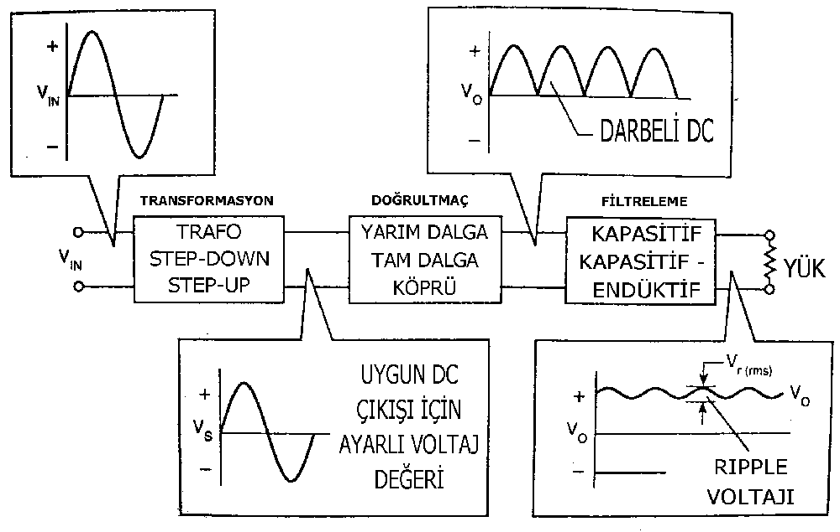
Şekil 2-1 Regülesiz DC Güç Kaynağı
Transformasyon fonksiyonunda giriş şebeke hattındaki 220VACdir.Bu AC çıkış gerilimi, ki giriş voltajından düşük veya yüksek olabilir, doğrultmaç fonksiyonuna giriştir. Doğrultmaç fonksiyonunun çıkışı dc voltajdır, ancak genlik değişme miktarının fazla olmasından dolayı "darbeli dc" adı verilir.Filtreleme fonksiyonu yüksek genlik değişimlerini azaltır, öyle ki çıkış, üzerinde sadece biraz "ripple" voltajı kalan bir dc voltajdır. Bu basit güç kaynağına regülesiz dc güç kaynağı denir çünkü ac giriş voltajındaki değişmelerle veya güç kaynağının çıkışındaki yükün değişmesiyle birlikte çıkış değişir. Bu güç kaynağının çalışmasını anlamak için her fonksiyonu detaylı olarak inceleyelim.
TRANSFORMASYON
Transformasyonun iki ana özelliği vardır:
• Hat voltaj değerini doğru dc çıkış voltajını sağlamak için, gerekli voltaj değerine dönüştürür.
• Elektriksel olarak elektronik cihazı şebeke hattından izole eder.
Transformatörler
Transformasyon fonksiyonunu yerine getiren parça transformatördür. Şekil 2.2'de gösterildiği gibi aynı demir göbeğe (nüve) sarılmış en az iki ayrı sarım telden oluşur. Giriş voltajını alan tel sarıma primer; çıkış voltajını sağlayan sarıma sekonder denir. Çoğu zaman iki yada daha fazla sekonder vardır. Transformatörün ana çalışma prensibinin endüksiyon olduğunu 1. Kısımda anlatmıştık. Primere verilen değişken akımlı ac voltaj, demir nüvede değişen bir manyetik alan yaratır. Kor tarafından sekondere kupleli bu manyetik alan, sekonder sarımlarını keser ve sekonderin her turuna bir ac gerilim endükler. Böylece aralarında herhangi bir elektriksel bağlantı olmadan değişen manyetik alan ile enerji primerden sekondere transfer olur.
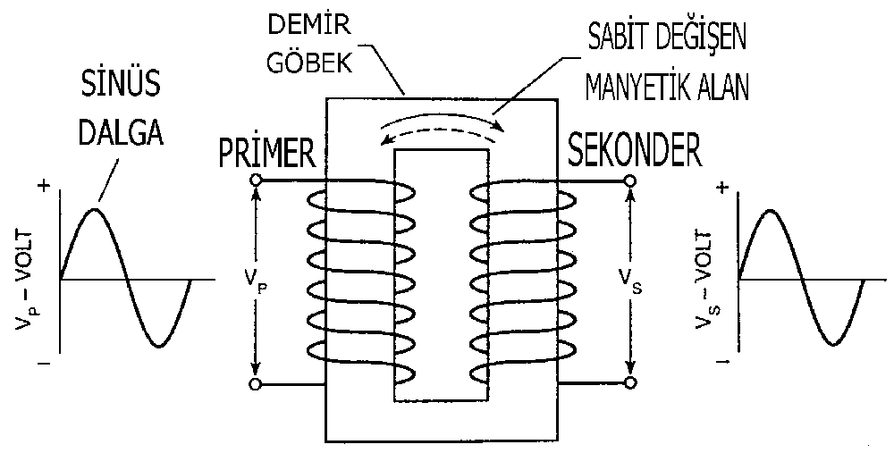
Şekil 2.2 Transformatör İmalatı
İzolasyon
Sekonder ile primer arasındaki enerji transferinin sadece manyetik kuplaj ile gerçekleşmesinden dolayı, sekonder ve bağlı olan devreleri ile primer ve bağlı olan devreleri izole edilmiştir. Bu güvenlik için önemlidir, çünkü primer şebekenin yüksek akım kaynağına bağlıdır. Böyle bir izolasyon olmasaydı, ciddi şok tehlikeleri olabilirdi. (Örneğin TA2R'nin trafosuz pil şarj cihazında olduğu gibi, kulakları çınlasın!) Diğer bir avantaj da primer devresindeki devre toprağı ile sekonder devresindeki devre toprağı arasında dc bağlantı bulunmamasıdır.
Tur oranı
Regüleiz bir güç kaynağında düzgün dc çıkış voltajını üretmek için gerekli olan ac çıkış voltaj değerini transformasyon fonksiyonu sağlamalıdır. Bu iş transformatörlerde sekonder tur sayısının (N_{s}), primer sayısına (N_{p}) oranının değiştirilmesiyle kolaylıkla yapılabilmektedir. Bu oran N_{s} nin N_{p} ye bölünmesiyle, yani N_{s} / N_{p} ile oluşmaktadır. N_{s} / N_{p} tur oranı değiştirilerek sekonder voltajı primer voltajından daha az veya fazla olabilmektedir.
Bir tur sekonder sarımına endüklenen voltaj miktarı, bir tur primere endüklenen voltaj ile aynıdır. Primerin her turuna endüklenen voltaj e_{p}, primer voltajı V_{p} nin primer turuna N_{p} bölünmesidir. Formül olarak yazarsak:
e_{p} = V_{p} / N_{p}
Eğer aynı voltaj sekonder sarımının her turunda endüklenirse, o zaman sekonder voltajı V_{s}, sekonder tur sayısı N_{s} çarpı endüklenen voltaj e_{p} olur. Formül olarak yazarsak:
V_{s} = N_{s} x e_{p}
e_{p} değerini ilk formülden ikinciye işlersek, V_{s} eşittir tur oranı çarpı V_{p} olur. Formül olarak yazarsak:
V_{s} = N_{s} / N_{p} x V_{p}
Sekonder voltajının primer voltajı çarpı tur oranı olduğunu bilirsek, regülesiz güç kaynaklarında transformatörün ac voltaj ac voltaj seviyesini değiştirmek için nasıl kullanılabildiğini kolaylıkla görebiliriz. Şimdi Şekil 2.3a daki gibi bir transformatör için kullanılan şema sembollerinin örneklerine bakalım.
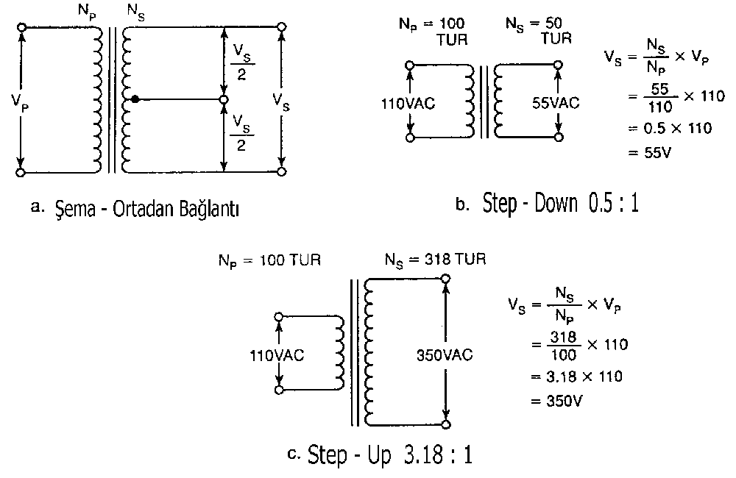
Şekil 2.3 Transformatörler
Voltaj düşüren (Step-Down) Transformatörler
Eğer sekonder turu primer turundan az ise, sekonder voltajı primer voltajından az olur. Bu bir voltaj düşüren (Step-down) transformatördür. Şekil 2.3b deki örnekte gösterildiği gibi tur oranı 0,5 ve primer voltajı 110VACdir, böylece sekonder voltajı 110VAC x 0,5 = 55VAC olur.
Voltaj yükselten (Step-Up) Transformatörler
Eğer sekonder turu primer turundan fazla ise, sekonder voltajı primer voltajından fazla olur. Bu bir voltaj yükselten (Step-up) transformatördür. Şekil 2.3c de gösterilen örnekte tur oranı 3.18dir ve primer voltajı 110VAC, böylece sekonder voltajı 110VAC x 3.18 = 350VAC dir
Güç transferi ve Verimlilik
Sekonderden çıkıp akan güç ile primere akan güç ilişkisi:
V_{p} x I_{p} = V_{s} x I_{s} x n
Burada n: transformatör verimidir. Verim %100 ise veya n=1 ise, çıkış gücü, giriş gücüne eşit olacaktır. Böylece, eğer V_{s} V_{p} den küçük ise, I_{s} I_{p} den büyük olmalıdır, ve eğer V_{s} V_{p} den büyük ise I_{s} I_{p} den küçük olmalıdır. Bir güç trafosunun verimliliği genellikle %85 ile %95 arasındadır.
AC VOLTAJ DEĞERLERİ
Bir dc voltajın genelde sadece bir ölçülen değeri vardır. Ac voltaj, ki sürekli değişir, nasıl ölçüldüğüne bağlı olarak birçok değişik ölçülmüş değerlere sahip olabilir. Bu voltaj değerlerini iyi öğrenmek gerekir çünkü güç kaynağı tasarımında önemlidirler. Dha sonraki kısımlarda proje tasarımında kullanılacaklar.
Şekil 2.4, bilinen ac şebeke voltaj şeklinin zamana karşı çizilmesini gösteriyor. Zaman ekseni de ac devrinin (cycle) dönme derecesine göre ayarlanmıştır. İlk 180 derece için, voltaj pozitif, sonraki 180 derece negatiftir. Şebeke frekansı 60Hz (ABD'ye göre) olursa, bir 360 derecelik tur dönüşü, bir saniyenin 60da birinde oluşur.
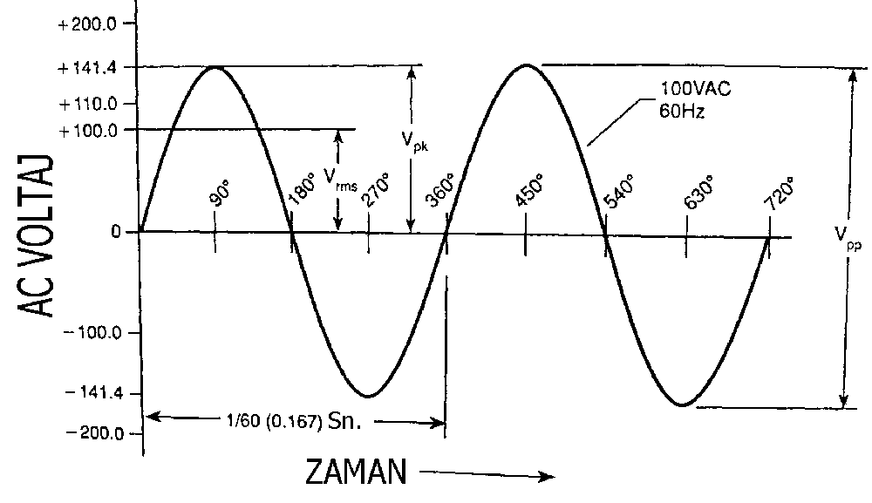
Şekil 2.4 AC Voltaj değerleri
V_{rms}
Şebeke voltajının değeri tipik olarak 110VAC (ABD'ye göre) olarak belirtilir, fakat gerçekte bu değer 110V_{rms} dir. V_{rms} Şekil 2.4'de gösterildiği gibi normalde bir ac voltmetrede ölçülen değerdir. V_{rms} genellikle ac voltajın kullanılan değeridir, çünkü o, eşiti bir dc voltaj gibi bir rezistif yüke aynı enerjiyi sağlayan bir ac voltajdır.
V_{pk ve} V_{pp}
Şekil 2.4'e baktığımızda ac voltajı tanımlayan başka değerlerin de olduğunu görürüz. Tepe voltajı (peak) V_{pk}, bir devirdeki en fazla voltaj değeridir. Tepeden tepeye voltaj (peak to peak) V_{pp}, en fazla pozitif tepeden, en fazla negatif tepeye oplam voltaj değeridir. Bir sinüs dalga voltajı için (ki bu matematiksel sinüs fonksiyonunun dönme açısı gibi değişen bir voltajdır) Şekil 2.4'de gösterildiği gibi, V_{rms} tepe voltajının %70.7sine eşittir. (V_{rms}= 0.707 x V_{pk}) Tersine V_{pk}, V_{rms} voltajın %141.4üdür. (V_{pk}= 1.414 x V_{rms}) Bir sinüs dalgası için tepeden tepeye voltaj, tepe voltajının iki mislidir. (V_{pp}= 2 x V_{pk})
DOĞRUTMAÇ
Doğrultmaç bir ac voltajı dc voltaja çevirir. Bu doğrultma fonksiyonunu yerine getiren parçaya, doğrultucu denir.
Doğrultucu
Doğrultucu bir tip diyottur. Basit olarak, elektriğin tek yönlü vanasıdır. Şekil 2.5'de gösterildiği gibi, elektronların sadece ileri biaslı yön denilen tek bir yönde serbestçe akmasına izin verilir, bu rada anot voltajı, katot voltajından daha pozitiftir. Ters yönde, ters biased yön denilir, elektronlar kolaylıkla akamazlar. Bu yönde anot voltajı, katot voltajından daha negatiftir.
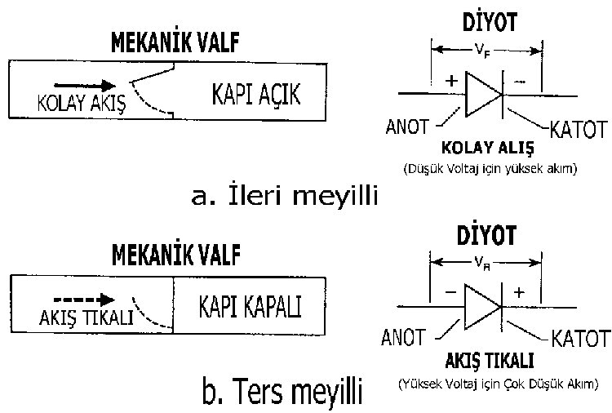
Şekil 2.5 Diyot: Akım için tek yönlü vana
V_{F}
Bir ileri biaslı diyot, bir parça tel gibi değildir, çünkü uçları arasında ciddi bir voltaj düşüşü üretmek için yeterli direnci vardır. İleri-biaslı (ileri meyilli) voltaj düşüşü, Şekil 2.5a'da V_{F} olarak gösterilmiştir, diyotta kullanılan malzemenin tipine göre değişir. Çoğunlukla kullanılan silikon diyotun V_{F} si 0,5 - 0,7 V ve bir germanyum diyotun V_{F} si 0,2 - 0,3V'tur.
V_{R} ve PIV
Bir diyota verilebilen maksimum ters-bias (meyilli) voltajı, Şekil 2.5b'de V_{R} olarak gösterilmiştir, (Peak Inverse Voltage) tepe ters voltajı (PIV) olarak adlandırılır. Bu voltaj aşılırsa, anot katot bağlantısı bozulma noktasına gelir ve ters yönde yüksek bir akım akmasına izin verilir. Bu nokta aşılırsa, genelde diyot kalıcı olarak hasar görür.
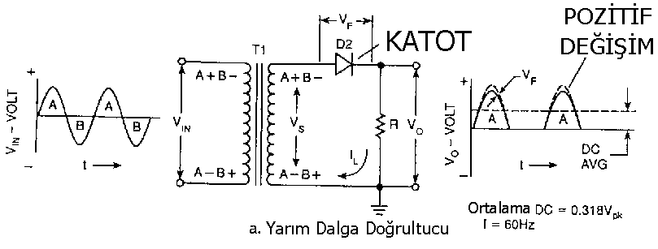
Şekil 2.6a Doğrultucu Devreleri
Yarım Dalga Doğrultucu
Basit bir yarım dalga doğrultucu devresinde, Şekil 2.6a'daki gibi, bir diyot seri olarak bir transformatörün sekonder çıkışına bağlanır. Giriş primer voltajı, şebeke hattı, 60Hertz (ABD'de, Türkiye'de 50Hertz) sinüs dalga voltajdır.Pozitif devir değişimi A ile, negatif olanı B ile işaretlenmiştir. Her değişim için primer ve sekonderin polariteleri yazılmıştır.
A değişiminde, D1 diyotu iletime geçer, çünkü anotu, katotuna göre daha pozitiftir. Sekonder voltajına (eksi diyotun V_{F}si) eişt bir voltaj yükün R_{L} etrafında oluşur. B değişiminde, D1 akımı bloke eder, böylece, R_{L} nin etrafında voltaj oluşmaz. Sekonder voltajı, diyotun etrafında ters voltaj V_{R} olarak görülür. Bu voltaja dayanabilmesi için, D1'in PIV'si sekonder voltajının V_{pk} sından daha büyük olmalıdır.
Çıkış voltajı (Şekil 2.6a) sekonder voltajının yarım dalga değişimi, 60Hertz serilerdir. Voltaj daima tek yöndedir ve "darbeli dc" olarak bilinir. Tam bir tur için, pozitif darbelerin altındaki alanın ortalaması alınırsa, dc voltaj, 0,318 çarpı sekonderin V_{pk} 'sı olur.
Yarım dalga doğrultucular düşük akım uygulamalarda kullanılır, örneğin, pil şarj cihazları, hesap makinaları için ac-dc adaptörler. Eğer dc çıkışa bir pil yük olarak yerleştirilirse, sekonderin tepe voltajı eksi, diyotun V_{F} sine kadar şarj edilebilir.
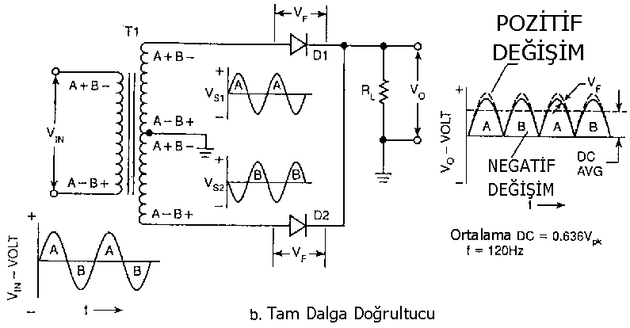
Şekil 2.6b Doğrultucu Devreleri
Tam Dalga Doğrultucu
Şekil 2.6b'deki doğrultucu devre, sekonder voltajının her iki değişimini de bir dc voltaja çevirmektedir, bu tam dalga doğrultucu olarak bilinir. her sekonder çıkışında seri olarak bir diyot vardır ve orta çıkış topraklanmıştır. Orta çıkış ile (Şekil 2.3a) her sekonderin çıkışı arasındaki voltaj aynı değerde fakat ters yöndedir. V_{S1} pozitif iken V_{S2} negatiftir.
A değişiminde D1 iletime geçer, B değişiminde D2 iletir. Orta çıkış her iki diyotun akımının bir ortak dönüşüdür. Her diyotun yüke akımı aynı yönde iletmesinden dolayı sekonder voltajının her değişiminde darbeli dc'nin pozitif yarım dalgaları vardır. Çıkış 0,636V_{pk} ortalama dc voltajlı, 120Hertz darbeli dc'dir.
Her seferinde sadece sekonderin yarısı kullanılır; bu yüzden düzgün dc voltajı oluşturmak için transformatör sekonder çıkış voltajı gerekenin iki misli olmalıdır. Aynı zamanda her diyotun PIV'si en az tam sekonder V_{Spp} si olmalıdır.
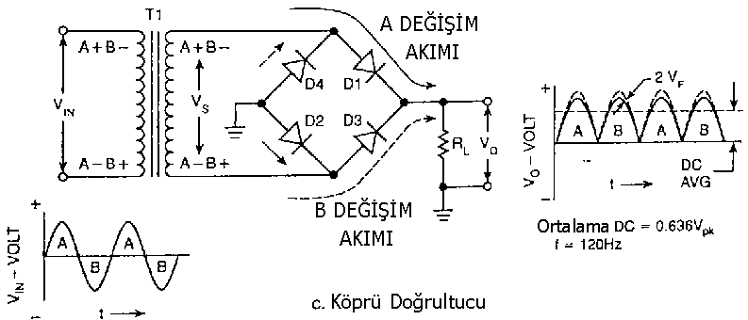
Şekil 2.6c Doğrultucu Devreleri
Köprü Doğrultucu
Şekil 2.6c'deki doğrultma devresine tam-dalga köprü doğrultucu denir. Bir köprü ağında dört diyot kullanılır. Köprü ağının çıkış uclarından birisi, yük akımının dönüşü için ortak topraktır. Diğer çıkış ucu yüke bağlanır.
D1 ve D2 A değişiminde iletir, D2 ve D4 B değişiminde iletir.Her iletim yolu, yüke akımı aynı yönde iletir. Darbeli dc çıkışı tam dalga doğrultucu ile aynıdır. Çıkış dc voltajı sekonder voltajı eksi iki ileri-bias diyot düşümüdür. Diyotlrın PIV'si sekonder tepe voltajından V_{Spk} büyük olmalıdır.
FİLTRELEME
Birçok elekronik devre için transformasyon ve doğrutmaçtan sonraki darbeli dc çıkışı tatmin edici güç çıkışı değildir. Filtreleme fonksiyonu yük neredeyse sabit dc olabilmesi için çıkışı yumuşatır.
Doğrultucudan gelen darbeli dc çıkışı ortalama bir dc değere ve ripple voltayı denilen bir ac kısma sahiptir. Bu filtre devresi ripple voltajını kabul edilebilir bir değere indirir. Dirençler, bobinler ve kondansatörler, filtre yapmak için kullanılır. Bu parçalardan hiçbirisi yükseltme görevi yapmaz. Dirençler akıma karşı koyarlar ve normal olarak frekans ile değişmeden dc ve ac devrelerde aynı şekilde çalışırlar. Bobinler akım değişimlerine karşı koyarlar ve endüktif reaktansları frekans ile değişir. Kondansatörler voltaj değişimine karşı koyarlar ve kapasitif reaktansları frekans ile azalır. Şimdi kondansatörlere yakından bakalım ve ne yaptıklarını anlayalım.
Kondansatör
Bir kondansatör (Şekil 2.7a) iki iletken plaka ve onları ayıran dielektrik denilen bir yalıtkandan oluşmaktadır. Plakalar arasına bir dc voltaj verildiğinde, elektronlar bir plakada birikir ve pozitif iyonlar diğer taraftadır. Plakalar arasındaki elektriksel yüklenme farkı, verilen voltaja eşittir. Voltaj kesilince, elektriksel yükleme yerinde kalır ve plakalar arasındaki voltaj farkını korur. Diğer bir değişle, yükleme kondansatör tarafından saklanır. Yüklemeyi saklama karakteri bir devredeki kondansatöre voltaj değişimlerine karşı koyma etkisi verir. Bu etki dc güç kaynaklarındaki filtreleme fonksiyonunda çok önemlidir.
Kapasitansın elektrik birimi faraddır. Farad çok büyük bir değer olduğundan, gerçek kondansatörler mikrofarad olarak değerlendirilir. 1 mikrofarad 0,000001 (1x10⁻⁶) faraddır.
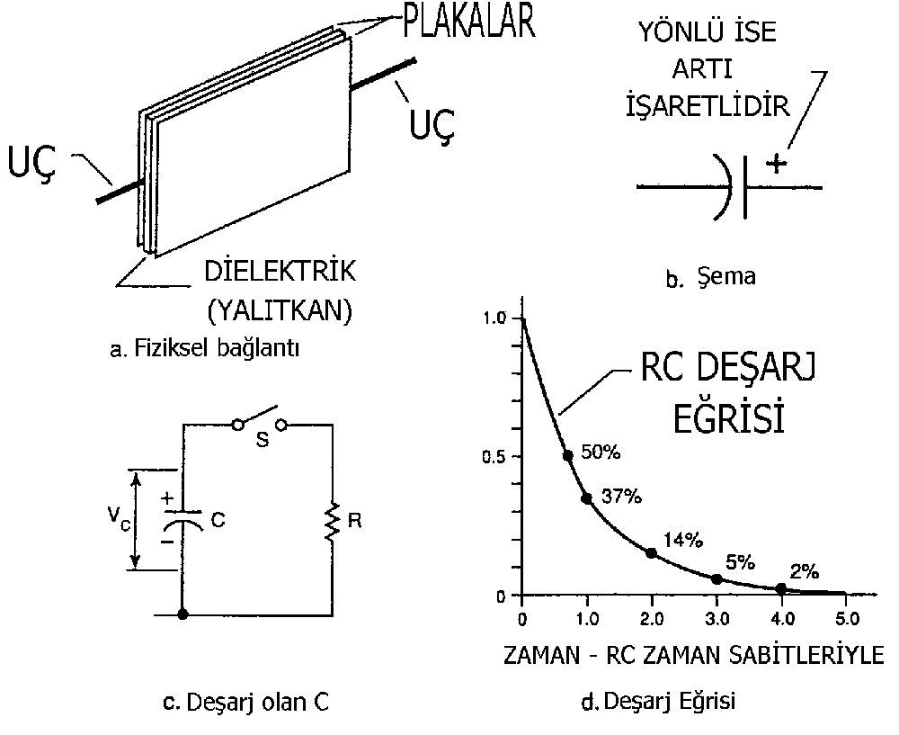
Şekil 2.7 Kondansatörler
Kondansatörü Deşarj Etme
Bir kondansatörü filitrelemede nasıl kullanıldığını anlamak için bir kondansatörün deşarj özelliklerini inceleyelim. Şekil 2.7c'de, bir kondansatör V_{c} voltajına zaten şarj edilmiştir. S anahtarı daha önce açıktı, şimdi kapatılıyor ve kondansatör R direnci üzerinden deşarj oluyor. Şekil 2.7d'deki tahmin edilebilen eğriye göre kondansatör üzerindeki voltaj zaman geçtikçe azalır. Bu bir RC deşarj eğrisi olarak bilinir, çünkü skalası RC zaman sabiti birimindendir. Deşarj eğrisi için RC zaman sabitini (asniye cinsinden) bulmak için, kondansatörü deşarj eden direnç (ohm) ile kondansatör (farad) birimi ile çarpın. Eğer kondansatör 10 mikrofarad (0,00001 farad) ve direnç de 100ohm ise, bu RC zaman sabiti 0,001 saniyedir (100 x 0,00001=0,001) Bir güç kaynağı filtre kondansatörünü deşarj eden dirence, güç kaynağı yükü denir.
Şekil 2.7'deki deşarj eğrisi, 1 RC zaman sabitinde, V_{c}'nin orijinal şarjlı değerinin %37 sine düşeceğini gösterir. 5 RC zaman sabitinde kondansatör tamamen deşarj olacaktır. Deşarj eğrisinin incelenmesi iki önemli sonucu çıkartır:
- Kapasite arttıkça, RC zaman sabiti büyür ve deşarj yavaşlar
- Direnç küçüldükçe, RC zaman sabiti küçülür ve deşarj hızlanır.
Kapasitif Filtre
En basit filtre, doğrultucunun çıkışına paralel olan tek bir kondansatördür. Şekil 2.8a'da, C_{F1} filtre kondansatörünü ve R_{L} güç kaynağı yükünü ifade eder. I_{L} eşittir V_{o} bölü R_{L} (Ohm kanunu). V_{o} dalga şeklinin zamana karşı çizimine bakın. İlk değişen yarım devirde C_{F1}'i şarj ederken, V_{o} hızla doğrultucunun tepe voltaj çıkışına yükselir. Eğer yük yoksa (R_{L} =sonsuz), V_{o} tepe voltajında kalırdı ve C_{F1}'in tekrar şarj edilmesi gerekmezdi; ancak R_{L} yükü ile ve I_{L} akımı ile, doğrultulan darbe sıfıra inerken C_{F1} deşarj olmaya başlar. Deşarj Şekil 2.7d'ye göre olur ve RC zaman sabiti C_{F1} çarpı R_{L} dir. C_{F1} V_{o} dalga şeklinde gösterildiği gibi A noktasına kadar deşarj olur. A noktasından sonraki değişim darbe voltajı V_{o}'ın üzerine çıkar ve C_{F1}'i tepe voltajına tekrar şarj eder.
Bir filtre kondansatörünün yüke sürekli bir akım sağlayabilmesi ve yeterli miktarda enerji depolaması için yeterince büyük olmalıdır. Kondansatör yeterince büyük değilse veya yeterli hızda şarj edilemiyorsa, yük daha fazla akım çektikçe voltaj düşecektir.
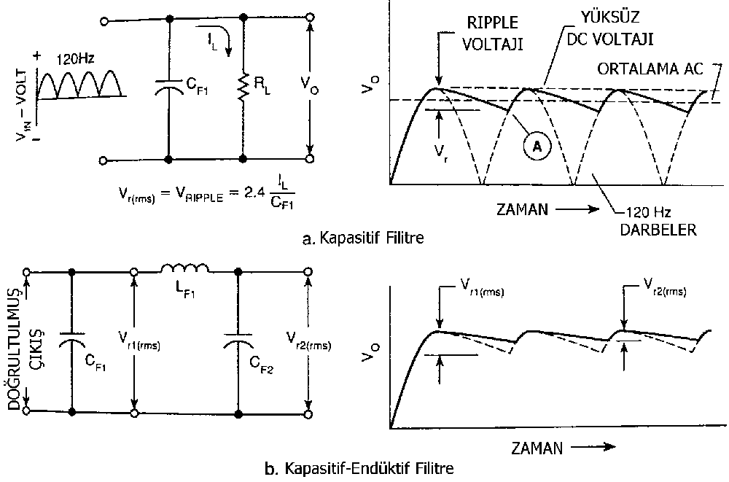
Şekil 2.8 Filtreleme
Çıkış dc değerinin altında ve üzerinde V_{o}'daki RMS voltaj değişimi, Şekil 2.8a'da ripple voltajı v_{r}, olarak gösterilmiştir. Tam bir dalga için, 60Hertz ac girişte, v_{r (rms)} :
v_{r (rms)} = 2.4 I_{L} / C_{F1}
burada I_{L} miliamper, C_{F1} mikrofarad ve bir RC deşarj olduğu kabul edilmiştir.
Formül C_{F1}'i bulmak için I_{L} miliamper akımını sağlayacak ve v_{r (rms)} ripple voltajı olacak bir güç kaynağı için tekrar düzenlenirse,
C_{F1}= 2.4 I_{L} / v_{r (rms)}
olur.
Ripple Voltajı
Ripple voltajı genelde V_{o} dc çıkış voltajının bir yüzdesi olarak gösterilir:
% v_{r (rms)} = v_{r (rms)} / V_{o} x 100
Örneğin, diyelim ki bir güç kaynağı 10V dc, 200mA'de ve %1 ripple voltajı verecek. Yukarıdaki formülü kullanarak, 1 çarpı 10 bölü 100 ile ripple voltajının 0,1 voltu geçmemesi gerektiği bulunur. Buradan C_{F1} formülü kullanılarak, bu ripple gereksinimi için C_{F1}'in 4800 mfarad olması gerektiği bulunur.
Ripple voltajını daha fazla azaltmak için, Şekil 2.8b'deki ek filtre elemanları eklenebilir. L_{F1}- henry, C_{F2} mikrofarad ve kaynak 60Hz ise, tam dalga doğrultucu ile, v_{r2 (rms)} (Şekil 2.8b)
v_{r2 (rms)} =v_{r1 (rms)} x 1.77 / L_{F1}C_{F2}
olur.
VOLTAJ KATLAMA
Bir trafo ac voltaj seviyesini arttırabilir, ancak trafolar göreceli olarak pahalıdır ve bir güç kaynağının ağırlığını arttırır ve ısı yayarlar. Bazı durumlarda, voltaj katlama olarak bilinen özel bir tip doğrultucu devresi, daha büyük ve ağır voltaj arttıran (Step-up) transformatör kullanmadan daha yüksek voltaj çıkışı elde etmek için kullanılır.
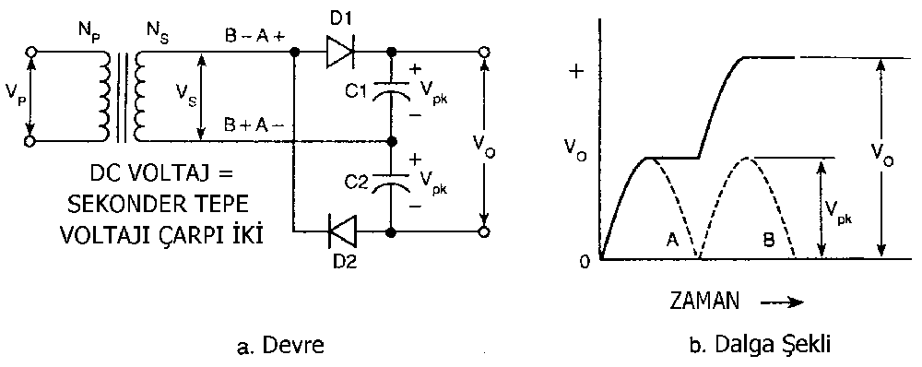
Şekil 2.9 Voltaj Katlama
Operasyon
Şekil 2.9a şemayı ve Şekil 2.9b çıkış dalga şeklini göstermektedir. İlk İlk değişimi D1'i ileri meyiller ve C1'i V_{pk}'ya şarj eder. İlk B değişimi D2'yi ileri meyiller ve C2'yi V_{pk}'ya şarj eder. C1 ve C2'nin polaritelerinin toplanarak seri bağlanmış olmasından dolayı çıkış voltajı V_{o}, iki kondansatör voltajının toplamı, 2xV_{pk} dır. Ek devre parçaları kullanılarak voltaj üçleyici ve dörtleyiciler oluşturulabilir. Bu tip devreler, yüksek voltajlı kısa süreli yüksek akım darbesi gerektiren ve yeni bir darbe için göreceli daha uzun zamana gerek duyan fotograf flaş güç kaynakları uygulamalarında faydalıdır.
III. BASİT REGÜLELİ GÜÇ KAYNAĞI SİSTEMLERİ
GİRİŞ
Bugünlerde yararlandığımız birçok kolaylığı modern dijital entegre devreler (IC) saylamaktalar. Bu IC'lerin çoğu, voltaj seviyesini dar limitlerin içinde kontrol edebilen hassas bir güç kaynağına gerek duyarlar. Güç kaynağının yük gereksinimindeki yükselme ve düşmelere çok hızlı cevap vermesi gerekmektedir, çünkü eğer bazı voltaj değişmleri oluşursa IC'ler ters etkilenebilmektedir. Bu yazıda güç kaynağının çıkışını kontrol etmek için basit metodlar anlatılacaktır, öyle ki yük akımındaki ve şebeke voltajındaki deşikliklerin çıkış voltajına etkisi az veya hiç olmasın. Çıkışı bu şekilde kontrol edilen güç kaynaklarına regüleli güç kaynağı denir.
Regüleli bir güç kaynağı tasarlamak için, geçen yazıda anlatıldığı gibi bir regülesiz güç kaynağı çıkışına bir regüle devresi eklenerek kullanılır. Bu yazı bir regülatörün güç kaynağının çıkışını nasıl izleyebildiğini ve çıkış voltajının tanımlanan limitlerde kalması için nasıl otomatik ayarlamalar yaptığını gösterecek. Bir regülatörün esas fonksiyonel bölümleri, bu fonksiyonları yerine getiren çeşitli entegre devreler açıklanacaktır. Bu IC'ler regüleli güç kaynağı tasarımını ve üretimini kolaylaştırmaktadır.
NEDEN BİR VOLTAJ REGÜLATÖRÜ GEREKLİDİR?
İşlevsel diagramı Şekil 2-1'de (önceki yazı) gösterilen regülesiz güç kaynağının şematik diagramı Şekil 3-1a'dadır. Şekil 3-1b, Şekil 3-1a'da gösterilen devrenin basitleştirilmiş şematik halidir. Bir çeşit açık devre (yüksüz) dc voltajı vardır; kaynağı V_{DC} ve seri direnç R_{Z} çıkış empedansıdır. Her yük akımı I_{L}, R_{Z} içinden akar. İki ana faktör çıkış voltajı V₀'ı değiştirmek için çalışır. İlki yük akımındaki değişim, diğeri V_{DC} yi değiştiren şebeke hattındaki giriş voltajı V_{IN}'in değişimi. Bazen bu iki faktör birbirinden bağımsız oluşabilmekte ve bazen birbirlerini etkileyebilmektedirler.
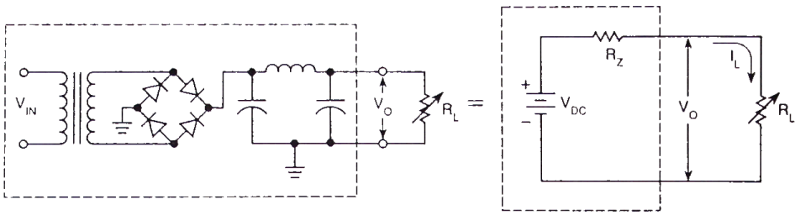
Şekil 3-1. Regülesiz Güç Kaynağı Devresi
Yük Akımındaki Değişmeler
Dc çıkış voltajı V₀, yükün akım isteklerinin inip çıkması ile değişir. Şekil 3-2 bu değişimlerin çizimidir.
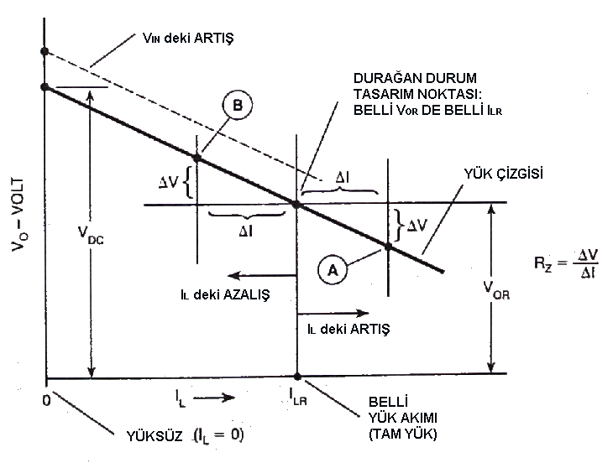
Şekil 3-2. Regülesiz Güç Kaynağının Yük Çizgisi
Eğer hiç yük akımı yoksa (I_{L}=0), o zaman V₀ güç trafosundaki en yüksek ac seviyeye V_{DC}'ye eşittir. Yük daha fazla akım istediğinde, R_{Z}'deki voltaj düşüşü, çıkış voltajının düşmesine sebep olur. Yük belli çıkış akımındayken I_{LR}, V₀, V_{0R}'dedir, bu nokta transformatörün bilinen RMS voltajının yanındadır. Yük devresi azçok sabit bir akım çekerse veya yük devresi, V₀ daki değişimleri tolore edebilirse, bu voltaj değişimi bir problem değildir. Örneğin, bir ses güç amfisi için güç kaynağı çıkışı, sinyal kesilmesi veya başka distorsiyon oluşan seviyenin altına inmediği sürece, amfinin çalışmasını etkilemeden geniş bir aralıkta değişiklik gösterebilir.
Şebeke Voltajındaki Değişmeler
Şekil 3-2'de gösterildiği gibi, şebeke voltajı V_{IN} değiştikçe, V₀ da değişir. Eğer V_{IN} değişirse, zaten birçok yerde sık sık olur, güç trafosu çıkışı ve filitreli V₀ çıkışı değişecektir.
VOLTAJ REGÜLARÖRÜ PRENSİPLERİ
Sabir bir V₀ elde etmek için, Şekil 3-3'de gösterildiği gibi bir regülasyon devresi R_{Z} ve R_{L}'nin arasına eklenir. Regülatörün uçları arasında bir voltaj düşüşü (V_{REG}) mevcuttur; bu durumda giriş voltajı V_{DC} , Şekil 3-1b'de gösterilen V_{DC} den daha büyük olmalıdır. Şekil 3-3'de, V₀ = V_{DC} - (R_{Z} + V_{REG}) dir.
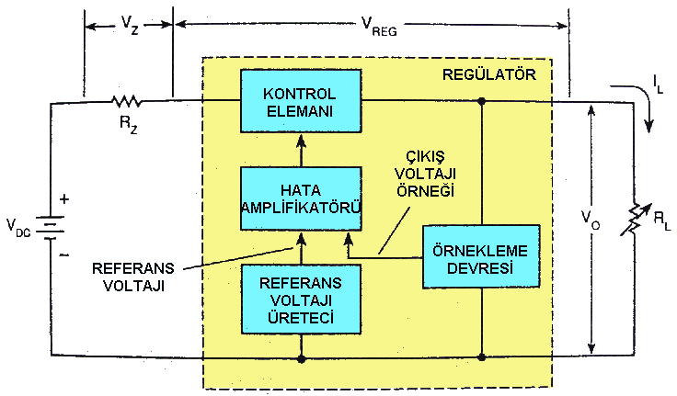
Şekil 3-3. Basitleştirilmiş Regülatör Devresi
Regülatörün Çalışma Şekli
Gerekli regülasyonu sağlamak için, I_{L} ve V_{DC} değiştikçe, V₀ 'ı sabit tutmak için regülatör devresi V_{REG} 'i değiştirir. Eğer I_{L} artarsa, V_{Z} artar, bu da V₀ 'ın azalmasına yol açar; ancak regülatör V_{Z} 'deki artışı dengelemek için V_{REG} 'i azaltır, böylece V₀ sabit kalır. Tersine, eğer I_{L} azalırsa, ub da V₀ 'ı arttırmaya yönelir, regülatör V₀ 'ı sabit tutmak için V_{REG} 'i arttırır. benzer şekilde, eğer V_{DC} artar veya azalırsa, regülatör V_{REG} 'i anılan sıraya göre arttırır veya azaltır.
Örnekleme Devresi
Örnekleme devresi çıkış voltajını izler ve hata amplifikatörüne bir çıkış voltaj örneği besler.
Referans Voltajı Üreticisi
Referans voltajı üreticisi, çıkış voltajındaki değişimlerden bağımsız olarak hata amplifikatörüne sabit bir referans voltajı sağlar.
Hata Amplifikatörü
Hata amplifikatörü, referans voltajını çıkış voltaj örneği ile kıyaslar ve eğer aralarında bir fark varsa bir hata voltajı üretir. Hata amplifikatörü çıkışı V_{REG} değerini kontrol etmek için kontrol elemanını besler.
Kontrol Elemanı
Kontrol elemanı esasen V_{DC} , R_{Z} ve R_{L} ile seri bağlı olan bir değişken dirençtir.V_{DC} veya I_{L} değişirse V_{O} 'ı aynı tutmak için yukarıda açılandığı gibi, hata amplifikatöründen gelen giriş V_{REG} 'i değiştirmek için bu değişken direnci ayarlar.
Şimdi konu şekillendiğine göre, regülatör devresinin çalışma detaylarını öğrenelim. Önce devrelerde kullanılan basit tranzistör işlevi açıklanacaktır.

TRANZİSTÖRÜN ÇALIŞMA ŞEKLİ
Tranzistör yapısı
Tranzistörün çalışma şeklini anlamak için Şekil 3-4'e bakın. Üç bölüme ayrılmıştır. Şekil 3-4a, bir tümlşik devre NPN tranzistörün yapısını gösterir. Tranzistör yarıiletken bir ince katmana yayılmış N, P ve N yarıiletken malzeme adalarından yapılmıştır. En yaygın kullanılan malzeme silikondur. Katmanın üzerinde, birbirine yan yana olan parçalar, bağımsız çalışabilmek için birbirlerinden izole edilmişlerdir. Küçük altın teller, tranzistörün üç terminalini, baz (B), emiter (E) ve kollektöre (C) dış elektriksel bağlantıları yapmak için, belirtilen metal bağlantılara, N, P ve N bölgelerine birleştirilmiştir.
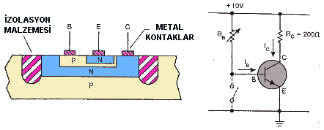
a. NPN IC Tranzistörün İmali b. Devresi
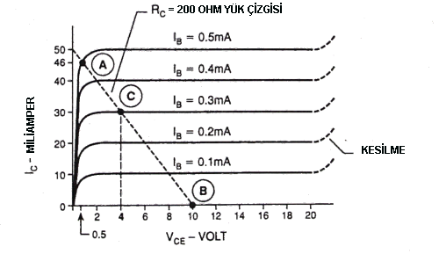
c. Özellikleri
Şekil 3-4 Tranzistör İmalatı ve Çalışması
Tranzistör Devresi ve Karakteristik Eğrileri
Şekil 3-4b bir tranzistörü bir devre içinde iken göstermekte ve Şekil 3-4c tranzistörün çalışma şeklini, kollektör akımı I_{C} 'nin kollektör-emiter voltajına V_{CE} karşı çizimi ile açıklamaktadır. Baz-emiter voltajı V_{BE} 0,7Volttan daha büyük olarak baz emiterden daha pozitifse, baz akımı I_{B} bazdan emitere akar.Verilen bir baz akımı ile V_{CE} değişirken, kollektör akımının karakteristik bir eğrisi çizilebilir. Faklı baz akımları için farklı karakteristik eğriler Şekil 3-4c'de gösterilmiştir. Örneğin, eğer I_{B} 0,1 miliampere eşitse, o zaman 2 Volttan - 20 Volta kadar her V_{CE} için I_{C} yaklaşık 10 miliamperdir.
Tranzistörde bir akım kazancı olduğuna dikkat edin. I_{B} 0,1 miliamper iken I_{C} 10 miliamperdir, bu durumda baz akımı 100 kat büyük olan bir kollektör akımını kontrol eder. Akım kazancı, V_{CE} 2 Volttan az veya kollektör emiter kesilme voltajından fazla olana kadar V_{CE} den fazla etkilenmez.
Yük Çizgisi
Eğer R_{C} , Şekil 3-4b'de, 200Ohm ise ve eğer kaynak voltajı 10V ise, o zaman her baz akımı I_{B} için, tranzistörün V_{CE} 'si Şekil 3-4c'de gösterilen karakteristik eğrilerin diyagonal kesik çizgisine düşecektir. Bu çizgiye bir yük çizgisi denir. Eğer I_{B}=0 ise, I_{C}=0 olur ve V_{CE} 10 V iken, çalışma noktası yük çizgisinde B noktası olur. Eğer I_{B}=0,5mA ise, o zaman I_{C}=46mA; bu da yük çizgisindeki A noktasıdır. Eğer I_{B}=0,3mA ise, o zaman V_{CE}=4Volt, bu da yük çizgisindeki C noktasıdır. Böylece I_{B} değiştikçe I_{C} değişir ve V_{CE} değişir.Bunun gibi tranzistör çalışma şekilleri, Şekil 3-5'deki regülatör devresi işlemlerin temelidir.
SERİ GEÇİŞLİ GERİ BESLEME REGÜLATÖRÜ
Bir regülatörün çalışmasını daha iyi kavramak için, Şekil 3-5'deki seri-geçişli geri besleme regülatörünü inceleyelim. Giriş voltajı V_{IN} ve çıkış voltajı V₀ arasında seri bağlı olan, seri geçişli olan, NPN tranzistör Q₂ kontrol elemanıdır. Yük akımı I_{L}, Q₂'nin I_{C}'si ile aynıdır, bu durumda tüm yük akımı Q₂'nin üzerinden geçmelidir. Tranzistör çalışma şekli açıklamasından öğrendiğimiz kadarıyla, Q₂ 'ye bir I_{B} akımı yoksa, I_{C} akmaz, bu durumda I_{B}, I_{C} ve I_{L}'yi kontrol eder. Bu durumun regülatör işlemini nasıl etkilediği şimdi açıklanacak.
Şekil 3-5 bir geri besleme regülatör devresi olarak tanımlanır, çünkü çıkış voltajının bir kısmını geriye besleyen ve referans voltajı ile kıyaslayan kapalı bir döngüdür. İki voltaj arasındaki fark, çıkışı sabit tutmak için gerekli hareketi belirler.
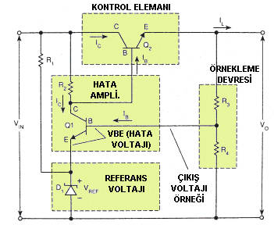
Şekil 3-5. Basit Geri Besleme Regülatörü
Referans Voltajı
Şekil 3-5'deki referans voltajı V_{REF}, diyot D₁'in üzerindeki voltajdır, ki bu diyot da özel bir diyot olan bir zener diyottur. İkinci kısımda kesim alanı olarak anlatılan, ters-biaslı yönde çalışır. Normal diyotlar bu alanda çalıştırılınca hasar görürler, ancak zener diyotlar bu alanda çalıştırılmak üzere tasarlanmıştır.
Şekil 3-5'de regülatöre gelen giriş voltajı, R₁ ile seri olan D₁'e verilir. Zener diyotun kesim alanı voltajı aşılır aşılmaz, üzerinde geniş voltaj değişimleri olsa da D₁'deki voltaj oldukça sabit kalır. V_{IN} en düşük değerde iken, D₁'den geçecek gerekli en düşük akım R₁ değeri ile seçilir.
Örnekleme Devresi
Şekil 3-5'deki örnekleme devresiçıkış voltajı ucuna seri olarak bağlanmış iki adet dirençten R₃ ve R₄'ten oluşur. Çıkış voltajı örneği R₄ 'ün üzerindeki voltajdır. Bu voltaj, direnç değerlerinin oranına bağlıdır. R₃ ve R₄'ün değerleri, R₄'ün üzerindeki voltajın D₁'in üzerindeki referans voltajının 0,7Volt üzerinde olacak şekilde seçilir. Daha önce belirtildiği gibi, 0,7Volt bir silikon tranzistörün V_{BE} voltajıdır.
Hata Amplifikatörü
Q₁ hata yükselticisidir ve Q₁'in V_{BE} 'si hata voltajıdır. Sabit referans voltajı Q₁'in emiterine verilir ve çıkış voltajı örneği Q₁'in bazına verilir.Böylece, V₀ 'daki herhangi bir değişim, Q₁'in V_{BE}'sini değiştirir, bu da Q₁'in I_{B} baz akımını değiştirir. I_{B} 'deki değişiklikler, Q₁ 'in I_{C} kollektör akımının değişmesine sebep olur.
Tranzistörün çalışma şeklinden dolayı Q₁ akım kazancı sağlar. Q₁ için kullanılan tranzistör tipine bağlı olarak, kollektör akımı baz akımındaki değişimin 50 ile 200 misline kadar değişir. R₂ Q₁'in kollektör devresini V_{IN} besleme voltajına bağlayarak tamamlar.
Kontrol Elemanı
Daha önce belirtildiği gibi, Q₂ bir silikon NPN tranzistördür. V_{IN}, V₀'dan daha büyük olsun diye tasarlanmıştır, böylece Q₂ güç kaynağının yük akımı aralığı için, daima yeterli V_{CE} verecek ve Q₂ 'nin güç harcama ve ısı limitlerini geçmek için yinede çok büyük olmayacaktır. Herhangi bir çalışma noktasında Q₂ 'deki güç harcaması Q₂ 'deki V_{CE} çarpı Q₂ den geçen akımdır.
Q₂ 'nin emiteri regülatör çıkış terminaline bağlıdır. Q₁'in kollektörüne bağlı olan Q₂ 'nin bazı, Q₂ 'nin emiterinin 0,7Volt üzerindedir.Q₂ 'nin baz-emiter devresi, Şekil 3-4b'ye benzemektedir. Baz akımı, Q₂ 'ye kaynak voltajı V_{IN} 'den R₂ tarafından sağlanır. I_{B} en yüksek derecedeki güç kaynağı yük akımını sağlamak için yeterince büyük olmalıdır. Eğer Q₂ 'nin kazancı en az 50 ise, o zaman R₂ üzerinden sağlanması şart olan en az baz akımı, geçen yük akımı bölü 50dir.
Q₁'nin kollektör akımı Q₂'den baz akımını azalttığında Q₁ Q₂'yi kontrol eder.
Regülatör Çalışma Şekli
Şimdi hepsini birleştirelim ve geniş kapsamlı regülatör çalışma şekline bakalım. Devre kararlı bir çalışma durumunda ve sonra bir yük akımı düşüşü meydana geliyor.
Yük akımındaki bir düşüş, V₀ 'ı arttırmağa eğilimlidir. V₀ 'daki artış, Q₁ 'in baz akımını arttırır, bu da Q₁ 'in kollektör akımını arttırır. Q₁ 'in artan I_{C} 'si Q₂ 'den baz akımını şöntler (azaltır). Q₂ 'nin azalan baz akımı, kendi kollektör akımını azaltır. Bu da kendi kollektör-emiter voltajını arttırır. Q₂ 'deki artmış voltaj düşüşü V₀ 'ı azaltır.
Yük akımındaki bir artış, ters işleme sebep olur. Eğer V_{IN} artar veya azalırsa, benzer regülatör kontrol döngüsü işlevi V₀ 'ı sabit tutmak için meydana gelir.Okuyucu döngüyü takip edip, işlevin doğruluğunu kanıtlamalıdır.
IC REGÜLATÖRLER
Birçok kombinasyondaki, örnekleme elemanı, hata yükselteci ve kontrol elemanı entegre devre formunda mevcuttur. Bu devreler bir regüleli güç kaynağı imal etmek için birçok yıl öncesine göre işleri çok daha fazla kolaylaştırmaktadırlar. Bu kısımda bilinen üç voltaj regülatör entegre devresi tanıtılacaktır.
7800 Serisi Sabit Çıkışlı Voltaj Regülatörleri
Şekil 3-6'da gösterildiği gibi LM-7800 serisi üç terminalli regülatör, bir V_{IN} terminali (Giriş), bir V_{OUT} terminali (Çıkış) ve bir toprak terminali olan bir seri-geçişli regülatördür. 7800 serisinde, 5 ile 24 Volt arasında sınıflandırılmış çıkış voltajları mevcuttur. Malzeme numarasındaki son iki rakam regülatörün çıkış voltajını gösterir. Örneğin 7805 bir 5 Volt regülatör, 7812 bir 12 Volt regülatör ve 7815 bir 15 Volt regülatördür.
Her regülatör için regüleli çıkış voltajı sabittir. Regülatör Şekil 3-3'de gösterilen tüm fonksiyonlara sahiptir. Buna ek olarak, en yüksek çıkış akımını güvenli bir değerde sabitlemek ve iç güç dağılımını güvenli bir limitte tutmak için koruyucu devrelere de sahiptir. Eğer iç güç dağılımı belirlenmiş bir değere geçerse, bir termal kesici devre devreye girmektedir. Uygun soğutucularla, 7800 serisi, 1,5Amper yük akımı sağlayabilir. Dikkat edilmelidir ki, çıkış voltajının belirlenmiş değerde kalabilmesi için, örnekleme elemanı yüke yakın iyi bir toprak noktasına bağlanmalıdır.
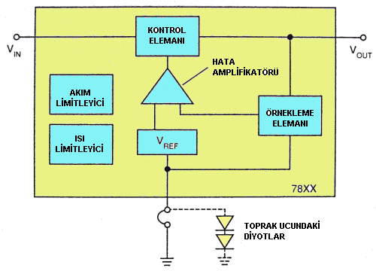
Şekil 3-6. 7800-Seri Regülatör
Şekil 3-6'da gösterildiği gibi regülatör toprağı, topraktan daha yüksek bir voltaja yükseltildiğinde, regülatörün çıkışı arttırılabilmektedir.Çizgilerle gösterilen hat, regülatörün toprak ucu ile iki IN4001 diyotun seri olarak bağlandığını göstermektedir. Silikon diyotlardaki ileri-bias voltaj düşümünden dolayı, regülatörün toprak ucu, toprak seviyesinin 1,3 ile 1,4 Volt üzerinde olacak, bu da çıkışın belirlenmiş sabit voltaj çıkışından 1,3 ile 1,4 Volt yukarıda olmasına sebep olacaktır. Regülasyonun kalitesi düşecektir, çünkü sadeve V₀'ın bir bölümü örneklenmektedir. Daha fazla diyotla veya ters-biaslı, yüksek akımlı zener diyotlarla, daha yüksek farklar elde edilebilir. Bu teknikler, sabit çıkış voltajını 1 veya 2 Volt arttırmak için kullanışlıdır.
Daha düşük akım (100mA) ve daha küçük malzeme boyutu için 78L00 serisi de kullanılmaktadır.
LM317 Ayarlanabilir Voltaj Regülatörü
LM317 üç bacaklı ayarlanabilir voltaj regülatörü, 7800 regülatöre benzer, ancak onun iç örnekleme elemanı bulunmamakta ve toprak ucu, bir ayarlanabilen (Adj) uç ile değiştirilmiştir. Bu uç, üç amacı olan bir dış voltaj bölücüsüne bağlanmıştır. Birincisi, içerisindeki hata yükselticisine bir örnekleme-elemanı voltajı sağlamaktır. İkincisi, devrenin içerisindeki voltaj referansını çalıştırmak için R₁ üzerinden toprağa yeterli akımı sağlamaktır. Üçüncüsü, bir ayarlanabilir güç kaynağı yapmak için işleri daha kolaylaştırmaktır. İçerisindeki kontrol elemanı, bir NPN tranzistör, yeterli soğutucu kullanılırsa, LM317T'nin 1,5 Amper sağlaması için yeterince büyüktür. LM317T'nin içerisinde maksimum akım için ve belirli ısı aralığının üzerinde iç güç dağılımı aşıldığında deverye giren bir koruyucu bulunmaktadır.
LM317'nin çalışması 7800 serisinden biraz değişiktir, çünkü kendisi bir "yüzen regülatör" olarak bilinir. referans voltajını çıkış voltajı V₀'a göre göreceli olarak korur. Bu yüzden çalışırken, çalışma noktasını öyle ayarlar ki, R₁, R₂ voltaj bölücüsündeki R₁'in etrafındaki voltaj, daima V_{REF} referans voltajına eşittir. Sonuş olarak, Şekil 3-7'de gösterildiği gibi, V₀ eşittir V_{REF} (LM317 kutusunda 1,25V) çarpı 1 artı R₂ R₁ oranıdır. Eğer R₂, R₁'den 9 kat fazla ise o zaman, bir LM317'de, V₀ 1,25Voltun 10 misli, veya 12,5Volt olur.
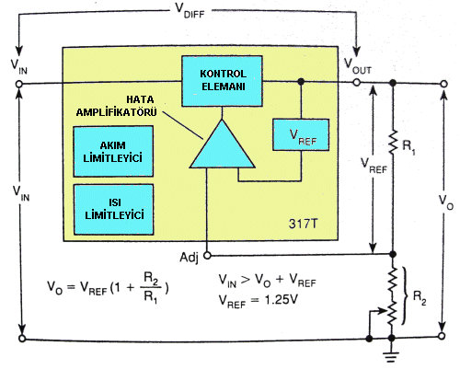
Şekil 3-7. LM317T Regülatör
Çok kolay görülebilir ki, eğer R₂ bir ayarlanabilir direnç ise, V_{IN}'in uygun sınırlar içerisinde olması sağlandığında, V₀ geniş bir voltaj aralığında ayarlanabilmektedir.
V_{IN} en az, V₀ + V_{REF} den büyük olmalıdır. V_{IN} en çok, V₀ +40 Volttan fazla olamaz. Örneğin V₀ = 12 Volt ise, V_{IN} = 52 Volttan fazla olamaz. Tabii ki, V_{DIFF} (V_{FARK}) büyüdükçe iç ısı dağılımı da artacaktır.
Uzaktan Algılama
Dış örnekleme elemanının bir başka avantajı da, uzaktan algılamanın kolay yapılmasıdır. Birçok sistem tasarımında, uzun güç dağıtım hatları kaçınılmazdır. Yüksek akımı olan uzun bir güç kaynağı hattı, regülatör döngüsünün dışında kalan, önemli voltaj düşüşüne sahip olacaktır. Bu sorunu çözmek için uzaktan algılama kullanılır. Esas yük noktasına ayrı bir kablo bağlanır ve örnekleme devresine doğrudan yük voltajını geriye besler. Kabloda çok küçük bir akım olduğundan, voltaj düşüşü önemsenmez ve yük noktasındaki regülasyon daha iyiye gider.
723 Regülatör Entegre Devresi
Şekil 3-8'de bir 723 regülatörü gösterilmektedir. Bir referans voltaj kaynağı, bir hata yükselteci, bir düşük akım kontrol elemanı ve iki ekstra parça - bir zener diyot ve bir tranzistör vardır. Ekstra tranzistör bir akım limitleyicisi olarak kullanılır. Gösterildiği gibi bir güç kaynağı imal etmek için 723 kullanırken, 7800 ve 317 regülatörlerden daha fazla dış malzemeye gerek vardır. Ancak, dış bacaklarında ana fonksiyonların hazır olmasından, 723 çok yönlü bir regülatördür. Düşük-akımlı (150mA) tek başına güç kaynaklarında 723 kullanılabilir, fakat, en çok kullanılan yönü, daha yüksek akım verebilen kontrol elemanlarını sürmektir.
Örneğin, benim imal etmiş olduğum sürekli 50A 13.8 volt verebilen uzaktan algılamalı güç kaynağında 723 kullanılmış ve yıllardır sorunsuz olarak çalışmaktadır. Şu anda Sayın Bilal Ekmekçi'de bulunmaktadır.
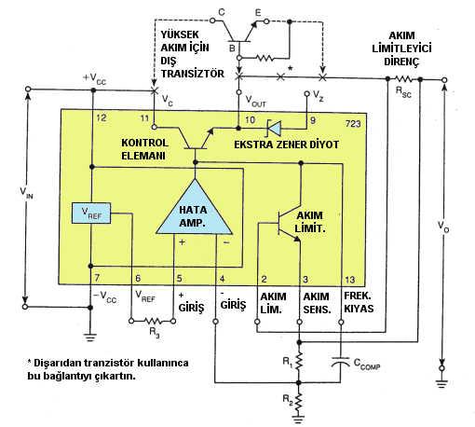
Şekil 3-8. 723 Regülatör
Daha Yüksek Çıkış Akımı İçin Dış Tranzistör Ekleme
Daha yüksek akımlı bir kontrol elemanı sağlamak için daha büyük akım sağlayabilen bir dış tranzistörün 723'e nasıl bağlandığını Şekil 3-8 göstermektedir. Dış tranzistörün kollektörü 723'ün V_{C}'sine bağlanmıştır. Baz V_{OUT} 'a bağlanmış ve emiter daha yüksek akımlı regülatörün yeni V_{OUT} ucu olmaktadır. 723 dış kontrol eleman için bir sürücü olmaktadır. Dış tranzistörün güvenli çalışma alanını sağlamak için uygun bir soğutucu kullanılmalıdır.
REGÜLATÖRÜ KORUMA
Bir güç kaynağı regülatörü işini yerine getirirken önemli miktarda enerjiyi kontrol altında tutar. Eğer elektriksel ve termal güçler kontrol dışında kalırsa, devre kendisini bozabilir. Entegre devre ve dışarıdan bağlanabilen diğer entegre devre yarıiletken cihazların üreticileri geçilmemesi gereken voltaj, akım ve ısı limitlerini açıkça belirtirler. Bir devre tasarımı bu limitler içinde kalırsa, tüm malzemeler, güvenli çalışma alanlarında bulunurlar. Bu limitlerin dışındaki çalıştırma, cihazları bozabilmektedir. Bu limitler aşıldığında, regülatörlerin kendilerini bozmamalarını garanti etmek için, regülatörlere koruma devreleri eklenir.
Kısa-Devre Koruma
Genel bir olay, regülatörün çıkış ucunun toprak ucuna kısa devre edilmesidir. Bu olduğunda, regülatör kendi belirli değerinin üzerinde yüksek bir akım sağlamak için uğraşır. Daha önce anlatıldığı gibi, kısa devre koruma devreleri, 7800 serileri ve LM17T regülatörlerde içlerine konulmuştur. 723 için, Şekil 3-8'de gösterildiği gibi, çıkış ucu ile seri bağlı olan düşük bir direncin uçlarındaki voltaj düşüşünü ölçmek için akım limitleyici tranzistör bağlanmıştır. Yük akımı arttıkça, dirençteki voltaj düşüşü artar. Eğer bu voltaj tranzistörün V_{BE} 'sinin üzerine çıkarsa, bu, yük tarafından aşırı akım istendiğini gösterir. Akım limitleyici tranzistör iletime geçer ve kendi I_{C} 'sini limitlemek için ki bu da yük akımıdır, kontrol elemanının baz akımını şöntler (azaltır). Bu kontrol elemanını kendi güvenli çalışma alanında tutar.
Termal Kaçak
Aşırı yüksek ısılar, entegre devre regülatörlerinin çalışmasında ve diğer tümleşik devrelerde ciddi problemlere sebep olur. Eğer bir malzemenin dökümanlarında (data-sheet) belirtilen maksimum bağlantı ısısı aşılırsa, malzeme genelde bozulur. Bağlantı ısısı güç dağılımından dolayı artar. Bir seri-geçişli regülatörün ürettiği olması gereken güç dağılımı, kontrol elemanının uçlarındaki voltaj düşüşü (V_{IN} - V_{OUT}) ile içinden geçen akımın çarpılması ile hesaplanır. Bu güç ısıya çevrilir, bu da bağlantı ısısını arttırır. Eğer bu ısı ürettiğinden daha çabuk uzaklaştırılmazsa, termal kaçak denilen bir durum oluşabilir. Isı malzemenin daha fazla akım iletmesine neden olur, daha fazla ısı doğar, sonuçta malzeme tam olarak kendini imha eder. Tüm malzemenin limitleri aşılmadığı sürece, malzeme kendi güvenli temel çalışma alanında kalacaktır.
Termal İletim
Yarıiletkenlerin aralarındaki bağlantıları aşırı ısılardan korumak için, ısının üretildiği yerden, silikon malzemelerden dışarıya iletmek için bir yol sağlanmalıdır. Isının yolculuk etmesi için gereken doğal yol, silikondan entegre devre paketine veya kutusuna ve oradan da çevreyeki havayadır. Eğer malzeme maksimum değerinin çok altında çalıştırılırsa, bu genelde yeterli bir iletim yoludur, ancak güç arttıkça ısının daha hızlı çıkartılması gerekir.
Soğutucu
Soğutucu, cihazdan ısıyı dışarıya iletmesi amacıyla kullanılan, yarı iletken cihazlara veya entegre devre kutusuna bağlanan bir parça metaldir. Soğutucunun yüzey alanı arttıkça, iletme ile veya çevre havaya yayılmayla, ısı daha çabuk uzaklaştırılır. Şekil 3-9 bir metalin, ki bu daha çok etkili bir termal iletkendir, entegre devrenin çok ısınmasına nasıl mani olduğunu göstermektedir. Isı silikon çipten entegre devre kutusuna, oradan da bacaklar, baskılı devre ve soğutucu ile havaya geçer.
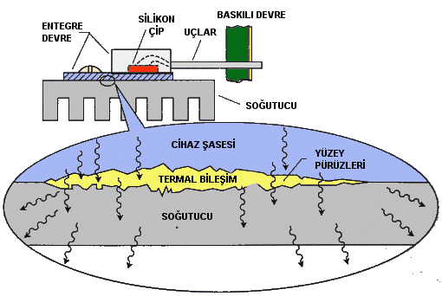
Şekil 3-9 Entegre Devreden Soqutucuya Isı Akışı
Entegre devre kutusundan soğutucuya ısı transferi verimini arttırmak için, sık sık aralarında bir temel iletken bileşim kullanılır. Eğer malzemeyi soğutucudan elektriksel olarak izole etmek gerekli ise, bir miktar mika izolatör kullanılır. Piyasada bu tip malzemeleri bulmak mümkündür.
Bazen soğutucunun iletme ve soğutması, güç cihazını maksimum bağlantı ısısının altında
tutmak için yeterli değildir. Bu durumda, ısı yayılım soğutumunu arttırmak için, soğutucudan havayı geçirmek için bir fan kullanılır. Örneğin, bilgisayarların güç kaynaklarında olduğu gibi. Her tasarımda, maksimum ısıların geçilmediğini garantiye almak için ısı ölçümleri yapılmalıdır.
IV. LİNEER GÜÇ KAYNAĞI PROJELERİ
Bu kısımda, önceki üç kısımda geliştirilen prensipleri kullanan üç güç kaynağı projesi bulunmaktadır. Bu projelerdeki malzemeler piyasada çok rahatlıkla bulunabilmektedir.
+5 VOLT REGÜLELİ GÜÇ KAYNAĞI
(+9,+12,+15'e dönüştürebilirsiniz)
İlk proje dijital devreleri beslemek için kullanılabilen bir regüleli +5 Volt güç kaynağı. Entegre devreleri test masasında denerken bu güç kaynağı ideal olmaktadır.
Ne lazım
Dijital entegre devreler, geniş bir yelpazede neredeyse her türlü amaç için imal edilmekteler. Bu kadar çeşitli olsalar da, geniş çoğunluğu %10 oranın regüleli, 5 Volt kaynak voltajına gereksinim duyarlar, ancak bazı daha karmaşık entegre devreler örneğin, mikroişlemciler için %5 regülasyon gerekir.
Regülasyon
Yük regülasyonunun oranı şöyle tanımlanır:
YükReg% = ( V_{NL} - V_{L} ) / V_{L} x 100
Yükün yüksüz (NL) durumdan yüklü (L) duruma değişmesi ve yük voltajına bölünmesi ile oluşan yüzde ile ifade edilen, voltajdaki değişmedir. Bu, yükün akım gereksinimindeki ani değişimlere tepki olarak, çıkış voltajının ne kadar fazla değişeceğini gösteren bir ölçüdür. Yük regülasyon denklemi ile %5 regülasyonlu bir 5 Volt kaynağın çıkış voltajını doğrulayalım. Aşağıdaki hesaplarda, V_{V}, yukarıdaki denklemdeki V_{NL} - V_{L}'dir:
±%5 = V_{V} / 5 x 100
±0.05 = V_{V} / 5
+V_{V} = 5(+0.05) = +0.25
-V_{V} = 5(-0.05) = -0.25
Böylece, ±%5 regülasyonla, 5Voltluk kaynak, akım gereksinimindeki ani yükseliş ve inişlerden bağımsız olarak 5.25 ile 4.75 volt arasında değişecektir. Bu regülasyon giriş voltaj değişimini de kapsamaktadır.
Yük Akımı
Dijital ICler için yük gereksinimi mantık devreleri için birkaç miliamperden, karmaşık ICler için birkaç yüz miliampere kadar değişmektedir. Güç anahtarlaması yapan cihazlar; ki bunlar motorları, kontaktörleri, lambaları, röleleri sürerler, sık sık 100mA veya daha fazla yük akımlarını kontrol ederler. Bu akım, mantık devresinin kendi iç devre akımına ek olarak gelir. Sonuçta, bir +5Vlık kaynak - en fazla 1A(1000mA) sağlayabilen - veya mümkün ise 1.5Alik (1500mA) bir akım, 10 adet IC ve bazı güç devrelerinden oluşan küçük projeleri ve denemeleri başarabilmek için yeterli olabilmektedir.
Ripple
Ripple özellikleri giriş kondansatörü filitresi formülü (2. Kısım) ve girişteki ripple voltajı değişimlerini regülatörün karşılaması sebebi kullanılarak çıkartılır. Bu regülatör karakteristiğine ripple engellemesi denir.
Dijital mantık devreleri sistem tasarımlarında, kritik mantık seviyelerinde genellikle en az 200 milivoltluk bir gürültü marjına sahiptir. Her güç kaynağı ripple'ı bu tasarım marjındaki tolerans miktarını azaltır. Böylece eğer ripple voltajı, mantık seviyelerinin 20 milivolt değişmesine sebep olursa, gürültü marjını da %10 düşürmüş olur.
4700 uF'lık bir kapasitesi olan bir giriş filitre kondanstörü CF₁, bir proje için seçilmiştir.1500mA'lık bir yükte, ripple voltajı:
V_{r(rms)}=2.4 x 1500/4700
V_{r(rms)}=0.76 veya 760 milivolttur.
Tasarımda 7805 regülatör kullanılacaktır. Onun ripple engelleme karakteristiği 60 desibeldir. Desibel, dB olarak kısaltılır, girişte belli bir voltaj olduğunda regülatörün çıkışında ortaya çıkan ripple voltajını ifade etmek içindir. Bu bağlantı (bir düşüş) şu şekilde gösterilir:
-60dB = 20 log₁₀ V₀/V_{IN}
-3 = log₁₀ V₀/V_{IN}
10⁻³ = V₀/V_{IN}
Anlamı, giriş voltajı V_{IN} ne ise V₀ çıkış ripple voltajı ondan 1000 kat daha az olacaktır. Giriş ripple voltajı 760 milivolt ise, regülatör çıkışında bu 0.76 milivolt olacaktır. Gürültü saviyesi göz önüne alındığında bu bir problem yaratmayacak kadar küçüktür.
Tüm güç kaynağının devre şeması Şekil 4-1 dedir.
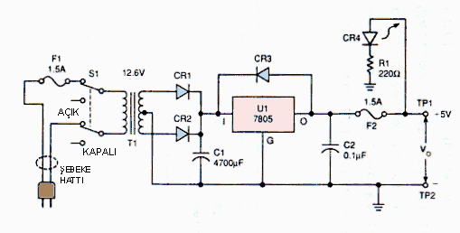
Şekil 4-1 Regüleli +5Volt Güç Kaynağı Şeması
Korumalar
Tasarıma eklenmiş birkaç koruma mevcuttur:
1. Güç anahtarı S1, çift kontaklı anahtardır. Şebeke canlı ucunun dış bağlantı tarafına gelmesine çalışın. Böylece şebeke voltajını anahtar kapalı durumda iken izole edebilirsiniz.
2. Transformatör kısa devrelere karşı korunmak için bir giriş sigortası transformatörün primer uçlarından birisine seri olarak bağlanmıştır.
3. Bir LED gösterge, pilot ışığı olarak çıkış uçlarına bağlanmıştır ve aynı zamanda filitre kondansatörünün ne zaman deşarj olduğunu anlamaya yardımcı olacaktır.
4. Çıkıştaki bir seri sigorta bir çalışmanın "dumanlı olarak sonuçlanmasına" engel olmaya yardımcı olur.Tasarımdaki kullanım şeklini tanıtmak maksadıyla eklenmiştir. Gerçekte gerekli değildir, çünkü 7805 regülatörün akım limitleyicisi vardır. Kullanılan regülatörün kısa devre koruması yoksa, bu gibi bir deney güç kaynakları için sigorta kesinlikle gereklidir.
5. Bu güç kaynağı değişik yüklerle kullanılabildiğinden, normal kullanımda ters biaslı olması için girişten çıkışa bir diyot bağlanmıştır. Eğer çıkışa büyük bir kondansatör bağlanırsa, bu koruma sağlayacaktır. Giriş voltajı kesildiğinde, çıkıştaki büyük kondansatör girişteki kondansatörden daha yavaş deşarj olabilir. Bu, regülatörü ters biaslayabilir ve bozabilir. Diyot, deşarj akımı için "güvenli bir yol" sağlamaktadır.
Regülatör Seçimi
Bu +5V güç kaynağı projesinin gereksinimlere, sabit voltajlı 7805 entegre devre regülatörünün özellikleri uymaktadır. 5 Volt çıkış voltajı ve en fazla 1.5 Amper yük akımı, içindeki ısı kesicisi ve akım limitleme özelliği, test devrelerini çalıştırırken ek güvenlik sağlamak için özellikle kullanışlıdır.
7805 entegre devresi güç kaynağı akımı olarak 1 Amper ve belki en fazla 1.5 Amper akım verebileceğinden ve en düşük 8 Volt (8-5=3Volt) giriş gerektiğinden, en fazla yükte (3x1.5) en az 4.5 Wattlık ısı yayacaktır. Yüksek ısıdan etkilenmemesi için bir soğutucunun bulunması ve bağlı olması ve cihaz kutusunun da delikleri olması şarttır.
Transformatör ve doğrultucu seçimi
7805 entegre devre regülatörü giriş ve çıkışındaki en az voltaj farkı olarak 3 Volta gerek duyar. Böylece, 5 Voltluk bir çıkış için, regülatöre giriş en az 8 Volt olmalıdır. Transformatörün orta bağlantısı (OB) sekonderi 3Amperde 12.6 Volt verebilmektedir. İki diyotlu tam dalga doğrultucu şeması kullanılarak 3 Amperde 8.9 tepe (6.3 x 1.414) voltajı sağlar. Doğrultucu diyotlarının ters tepe voltajı (PIV) (Ters voltaja dayanma) 17.8 volt ve regülatörün bacaklarına bağlı olan koruma diyotu 3A, 50V PIV olmalıdır. Ortadan bağlantılı 18V transformatör seçilirse, tepe voltajı arttırıldığından güç kaynağı sürekli 1.5A de çalışabilir.Ancak regülatörün güç dağılımını ve kutunun ısı limitlerini aşmaması için 7805 regülatörünün soğutucusu daha geniş olmalıdır.
Filitreler
Filitreleme ve toplam ripple voltajı daha önce 7805 regülatörü için açıklanmıştı. Yük tarafından gelebilecek yüksek frekanslı gürültüyü yok etmek için regülatörün çıkış uçları arasına küçük bir kondansatör (0.1uF) bağlanmıştır.
Montaj Detayları
Bu proje için gerekli parça listesi aşağıdadır:
Tablo 4-1. Regüleli +5V Güç Kaynağı Parça Listesi
Açıklama | Adet | Şemadaki adı
12.6V Transformatör | 1 | T1
Diyot, 3A,50VPIV, 1N5400 | 3 | CR1-CR3
IC, 7805 Voltaj Regülatörü | 1 | U1
LED gösterge | 1 | CR4
Kondansatör, 4700uF, 35V elektrolitik | 1 | C1
Kondansatör, 0.1uF, 50V seramik | 1 | C2
Direnç, 220Ohm, 1/4Watt | 1 | R1
Soğutucu | 1
Soğutucu bağlama malzemeleri | 1
Isı yayıcı malzeme - Silikon | 1
Çift kontaklı Çift pozisyonlu anahtar | 1 | S1
Baskılı Devre (7cm x 9.5cm) | 1
Kutu (6 x 11 x 20) | 1
Sigorta yuvası - Şase tipi | 2
1.5A cam sigorta | 2
Fişli Elektrik Kablosu | 1
Bağlantı uçları (siyah ve kırmızı) | 2 | TP1,TP2
Lastik ayak seti | 1
Baskılı devre kutu yerleştirme ayakları | 4
Isı ile daralan boru
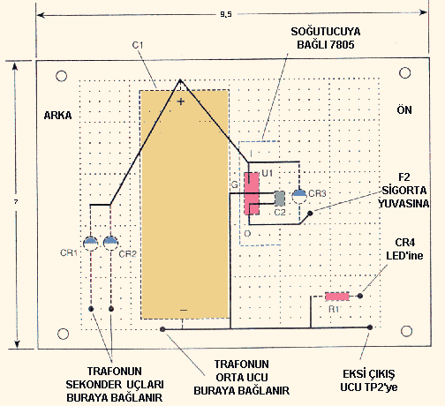
Şekil 4-2 Regüleli +5V G.K. Baskılı Devre Elemanları Yerleşimi
(Alttan görünüş)
Şekil 4.2 deki bağlantı şekline ve şekil 4-4deki fotografa göre devreyi baskılı devre üzerine monte edin. Şekil 4-2 baskılı devrenin alıtını göstermektedir. Malzemelerin bacaklarını baskılı devreye gösterilen yerlerden yerleştirin ve malzemelerin yerinde durması için baskılı devrenin arkasında gösterildiği gibi bacakları bükün. Bağlantıları yapmak için bacakların yanında ek teller veya izoleli kablolar kullanılmıştır.
Regülatör IC'yi monte ederken soğutucu ile IC arasına ısı transferi sağlayan malzemeden kullanın. (Piyasada beyaz renkte krem gibi olan (silikon) bir malzemedir)
kullanılmazsa soğutucu ile IC arasındaki ısı transferi yeterli olmayabilir. Bir vida ve izoleli somunu ile IC'yi yerine yerleştirin.Baskılı devre (delikli pertnax) deki deliklere regülatörün bacaklarını yerleştirin. Eleman bacaklarını kıvırın ve bacaklara olan bağlantıları hazırlayın ve sonra IC'yi çok fazla ısıtmadan bağlantıları hızlıca lehimleyin. Unutmayın, parlak lehim bağlantıları doğru bağlantılardır, delikli ve gri olanlar değil. IC'nin bacaklarındaki lehim IC'yi yerinde tutmak için pertnaxdaki kontaklara bağlayacaktır, ancak bacakların birbirine kısa devre olmamasından emin olun.
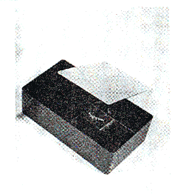
Kutu ve Montaj
Yandaki resimdeki gibi kutunun alt kapağını ayırın. Şekil 4-3'de gösterilen yerlerden kutu ayaklarının yerlerini ve kutu soğutucu deliklerini delin. 3mm olan delikler baskılı devre ve fransformatör içindir. Ön panel delikleri sigortalar, bağlantı uçları, gösterge ve güç anahtarı içindir. 1cm olan yan delik şebeke kablosu içindir.
Baskılı devre monte edilmeden önce, iki sekonder trafo ucunu baskılı devreden geçirin ve her ikisini de bir diyotun bacağına devrenin altında lehimleyin. Aynı şeyi orta bağlantı ucu için de yapın, ancak onu C1 kondansatörünün eksi ucuna lehimleyin. (Kondansatörü ters monte etmeyin, aksi halde patlayacaktır) Bir kırmızı kabloyu CR3 ve C2 nin birleştirildiği yerden 7805'in çıkış ucuna lehimeyin. Bu F2'ye pozitif çıkış voltaj ucudur. C1'in eksi ucuna siyah bir kablo lehimleyin. Bu TP2 terminalinine negatif çıkış voltaj ucudur. Bir başka siyah teli R1'e bağlayın. Bu tel LED'e bağlanacaktır. Baskılı devreyi vidalarla ve lastik ayakları ile kutuya vidalayın.
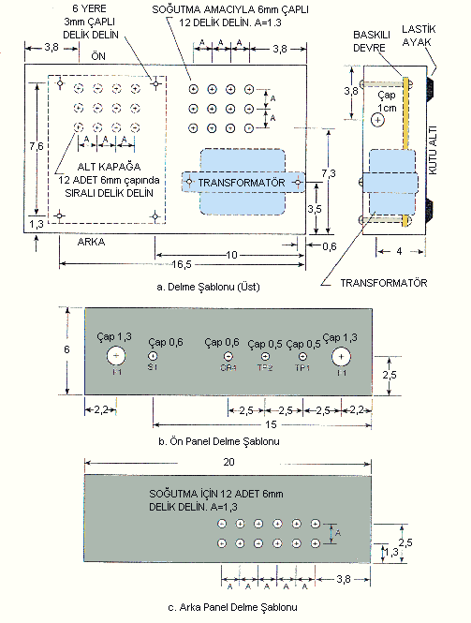
Şekil 4-3 +5V Güç Kaynağı için Kutu Yerleşimi
Montaj Sırası
1. Şekil 4-4'deki gibi transformatörü kutunun içine yerleştirip vidalayın.
2. Sigorta yuvalarını, bağlantı uçlarını, LED'i ve güç anahtarını ön panele Şekil 4-3 ve 4-4'deki gibi monte edin. bağlantı için gerekenler malzemelerin üzerindedir.
3. Şekil 4-3'de gösterildiği gibi baskılı devreyi plastik ayakları ile kutuya vidalarla bağlayın.
4. Şebeke hattı kablosunu yandaki delikten geçirip düğümleyin, kutu içinde yaklaşık 5cm kablo bırakın.
5. Güç anahtarının orta uçlarına trafonun primer uçlarını lehimleyin. Anahtarın yukarı pozisyonu güç kaynağının çalıştığını gösterir ve alt uçları orta uçlara bağlar.
6. Şebeke kablosunun bir ucu sigorta yuvası F1'e lehimleyin. Sigorta yuvasının diğer ucundan bir telle güç anahtarının alt ucundan birisine bağlayın. Şebeke kablosunun diğer kablosunu anahtarın diğer alt ucuna lehimleyin. Bir 1,5A sigortayı yuvasına yerleştirin.
7. Baskılı devredeki (eksi) siyah kabloyu siyah renkli kablo birleştiricisine TP2 lehimleyin, sonra kablo birleştiriciyi ön panele vidası ile sıkıştırın. Bu çıkış voltajının negatif ucudur.
8. Baskılı devreden çıkan pozifit kırmızı kabloyu F2 sigorta yuvasının bir ucuna lehimleyin.Bir 1,5A sigortayı yuvasına yerleştirin.
9. F2 sigorta yuvasına kırmızı bir tel bağlayarak TP1 kırmızı kablo birleştiricisinin ucuna bağlayın. Onu da kutuya sıkıştırın. Bu çıkış voltajının pozitif ucudur.
10. Siyah teli R1'den LED'in kısa ucuna lehimleyin.
11. Kırmızı bir teli kısa bir ısı ile daralan borudan geçirip, LED'in uzun ucundan TP1'e lehimleyin. LED bağlantısının üzerine doğru boruyu çekin. Isıtarak daraltın.
12. Şekil 4-1'deki devreye göre tüm bağlantıları tekrar kontrol edin. Hataları varsa düzeltin. Ohmmetre ile kısa devre olup olmadığını kontrol edin. (Eksi ucu siyaha bağlayıp, diğer bağlantıları kontrol edin.)
13 Kutunun kapağını kapatıp vidalayın. Lastik ayakları kutunun altına yapıştırın.
14. Çıkış uçlarına bir multimetre bağlayın ve fişi prize takın ve anahtarı açık duruma getirip güç kaynağını kullanmadan önce çıkış voltajını test edin. Açık devre çıış voltajı 5 Volt olmalı ve 1 Amper (5Ohm)lik rezistif bir yük bağlandığında %5'den fazla değişmemelidir.
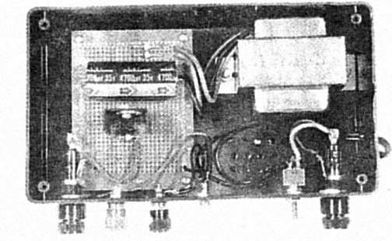
Şekil 4-4 Montajı yapılmış +5V Güç Kaynağı
IV. LİNEER GÜÇ KAYNAĞI PROJELERİ (devamı)
Bu kısımda, geçen kısımdakinden farklı bir güç kaynağı projesi bulunmaktadır.
±12 VOLT REGÜLELİ GÜÇ KAYNAĞI
(±3 ile ±15'e ayarlayabilirsiniz)
Bu proje ortak topraklı bir çift güç kaynağı olup, bir +12 Volt ve bir -12 Volt çıkışı bulunmaktadır.
Ne lazım
Çıkış Voltajı
Pekçok analog IC ve bazı dijital data haberleşme ICleri değişik güç kaynakları ile çalışmaktadır. Bu tip güç kaynaklarının genellikle eşit pozitif ve negatif çıkış voltajı ile ortak toprağı vardır. Değişik pozitif ve negatif voltajlara gerek duyan özel ICler de vardır, bu durumda voltajları ayarlamak için gereken tasarım prensibi aynıdır.
Yük Akımı
Pekçok analog devre uygulaması düşük sinyalleri yükseltmek içindir. Sonuç olarak, yük akımları oldukça düşüktür, bu yüzden birçok sistemde her fark voltajı için 1,5 amperlik belli bir yük akımı yeterli olacaktır.Uygulama 10 ile 12 wat veren bir güç yükselteci olsa bile tasarım yeterli olacaktır.
Ripple
Düşük sinyalli analog devreler mantık devrelerinden daha da düşük ripple voltajlarına gereksinim duyar, bu yüzden bu tasarım için seçilen regülatör +5 Volt kaynağındakinden daha yüksek ripple engelleme özelliğine sahip olmalıdır. Güç kaynağı eğer daha fazla ripple engellemeye gerek duyarsa, giriş filitresine daha fazla filitre bölümleri eklenebilir veya LM317 regülatörde anlatılacağı gibi, regülatör devresine ek parçalar eklenebilir.
Regülasyon
Sinyallerden dolayı oluşabilecek akım değişimlerinin, dijital devrelerdeki kadar analog devrelerde de şiddetli olabileceği pek sık rastlanmaz ancak, daha küçük voltaj değişimleri analog devrelerde önemli sinyallere dönüşürler. Bu sebeple, değişen güç kaynağı voltajının regülasyonu % 0.5'e, geniş ısı değişimlerinde ise en fazla % 1'e ayarlanır.
Koruma
+5 V kaynaktaki benzer koruma özellikleri bu tasarıma da eklenmiştir. Bir giriş sigortası, bir çift anahtarlı güç anahtarı ve bir pilot LED lamba.
Malzeme Seçimi
Negatif IC regülatörlerinin pozitif IC regülatörlere göre daha kolay bulunmamalarından dolayı, bu projede iki adet ayarlanabilen LM317T regülatör ve her kısım için ayrı, ortadan bağlantııl 25.2 Volt transformatör kullanılmıştır.
Şekil 4-5'de gösterilen şemada iki bağımsız güç kaynağı devresi ac girişleri paralel, çıkışları da seri bağlanmıştır. İkinci kaynağın pozitif ucu birincinin negatif ucuna bağlanarak ortak toprağı oluşturmuştur. Kaynağın özellikleri ise:
Çıkış Voltajı: ±12; tipik %0.5, ortak topraklı
Çıkış Akımı: her voltaj için en fazla 1.5 Amper
Ripple: 65 ile 80 dB tipik bastırma
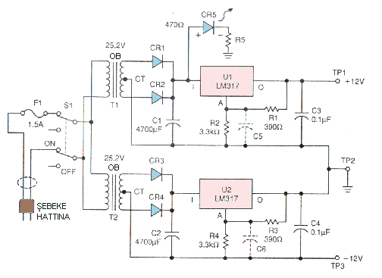
Şekil 4-5 ±12V Regüleli Güç Kaynağı Devresi
Giriş kondansatör filitresi uçlarındaki tepe çıkış voltajı 17.8 Volttur. (12.6 x 1.414) Tam dalga doğrultmaç için iki 1N5400 diyot kullanılmış, transformatörlerin orta uçları negatif uç olarak kullanılmıştır. Diyotlar 3 Amper, 50 PIV olup gerekli olan 35.6V PIV değeri için yeterlidir.
LM317T regülatöre eklenmiş bulunan bir avantajla, ayar bacağı ve toprak arasındaki direncin ve çıkış ile ayar bacağı arasındaki direncin oranı değiştirilerek çıkış voltajı değiştirilebilmektedir. 12V çıkış için, R1 ve R3 için 390 ohm direnç kullanıldığında, programlama dirençleri R2 ve R4 formülle hesaplanabilir:
V₀=1.25[1+(R₂/R₁)]
V₀/1.25 - 1 = R₂/R₁
Vo için 12 girilirse:
12/1.25 - 1 = R₂/R₁
9.6 - 1 = R₂/R₁
8.6R₁ = R₂
Eğer R₁ = R₃ = 390 Ohm ise R₂ = R₄ = 3300 Ohm olur.
LM317'nin tipik ripple bastırma karakteristiği 65dB'dir. R₂ ve R₄ ün bir 10uF kondansatör ile baypaslarsanız (C5 ve C6 olarak gösterilmiştir) bunu 80 dB'ye çıkartabilirsiniz. ±5V kaynaktaki aynı giriş filitre kondansatörü kullanıldığında, giriş ripple aynı olacaktır (760 milivolt). 65 dB bastırma ile, çıkış ripple 2000 katı az olacaktır. 80 dB bastırmada çıkıştaki ripple 10000 kat azaltılacaktır.
Montaj Detayları
Bu projede Tablo 4-2'deki parça listesi kullanılmıştır.
Tablo 4-2 ±12V Regüleli Güç Kaynağı Parça Listesi
Açıklama | Adet | Şemadaki adı
25.2V Transformatör | 2 | T1, T2
Diyot, 1N5400 | 4 | CR1-CR4
IC, LM317 Voltaj Regülatörü | 2 | U1, U2
LED gösterge | 1 | CR5
Kondansatör, 4700uF, 35V elektrolitik | 2 | C1, C2
Kondansatör, 0.1uF, 50V seramik | 2 | C3, C4
Direnç, 390Ohm, 1/2Watt | 2 | R1, R3
Direnç, 3.3kOhm, 1/4Watt | 2 | R2, R4
Soğutucu | 2
Soğutucu bağlama malzemeleri | 2
Isı yayıcı malzeme - Silikon | 1
Çift kontaklı Çift pozisyonlu anahtar | 1 | S1
Baskılı Devre (7.5cm x 15cm) | 1
Kutu (8 x 21 x 16) | 1
Sigorta yuvası - Şase tipi | 1
1.5A cam sigorta | 1 | F1
Fişli Elektrik Kablosu | 1
Bağlantı uçları (siyah ve kırmızı) | 3 | TP1,TP2,TP3
Lastik ayak seti | 1
Baskılı devre kutu yerleştirme ayakları | 4
Isı ile daralan boru
Şekil 4-6'daki bağlantı çizimine göre devreyi delikli pertnax üzerine bağlayın.Pertnax'ı 7.5cm x 15cm olacak şekilde deliklerini kullanarak işaretledikten sonra işaretli yerden bölün. Diğer projelerde olduğu gibi, gösterilen yerlere malzemelerin bacaklarını yerleştirip pertnaxın altına doğru bacakları kıvırın ve Şekil 4-6'da gösterildiği gibi pertnaxın altında bağlantıları yapın. Tüm bağlantıları tamamlamak için ek kabloları ve malzemenin bacaklarını lehimleyerek birbirlerine bağlayın.
Şekil 4-6'da gösterilen yerlerden pertnaxa iki kırmızı tel, bir siyah tel ve iki farklı renkte tel geçirin. Kırmızı tellerden birisini negatif çıkışa TP3 ve diğer kırmızı kabloyu pozitif çıkışa TP1'e lehimleyin. Siyah kabloyu toprak bağlantısına TP2'ye lehimleyin. Diğer renkteki teller CR5'e bağlanacaktır. Bir ucu CR1 ve CR2'nin birleştiği yere ve diğerini de R5'in sonuna lehimleyin. Pertnaxı ayakta tutmak için gerekli ayakları uçlara vidalayın.
Kutu ve Malzemeleri
Şekil 4-7'de gösterildiği gibi kutunun altında ve üzerinde bağlantı ve soğutma deliklerini delin. Resmi görnek için Şekil 4- 14b'ye bakın. Trafo ve baskılı devre alta monte ediliyor. Şekil 4-7'de gösterilen yerlere kutunun altına kendi yapışkanları ile lastik ayakları yerleştirin.
Montaj Sırası
1. Bağlantı uçlarını ve LED'i ön panele, güç anahtarını ve sigorta yuvasını ön panelin altına Şekil 4-7 ve 4-8'de gösterildiği gibi monte edin.
2. Şebeke kablosunu kutunun arkasındaki 1cmlik delikten geçirip düğümleyin. Kutunun içinde 5cmlik kablo kalsın.
3. Şekil 4-7 de gösterildiği gibi transformatörü arka kapağa yakın yerine monte edin. Vidalarını takın.
4. AC şebeke kablosunun bir ucunu F1 sigorta yuvasının uç bağlantısına lehimleyin. Sigorta yuvasının diğer bağlantısından bir tel ile S1 güç anahtarının alt çift uçlarından birisine lehimleyin. Şebeke kablosunun diğer ucunu anahtarın diğer alt ucuna lehimleyin. Trafonun primer uçlarını anahtarın orta uçlarına bağlayın. Sigorta yuvasına 1.5A sigorta yerleştirin. Anahtar yukarı durumda iken güç kaynağı açık durumdadır.
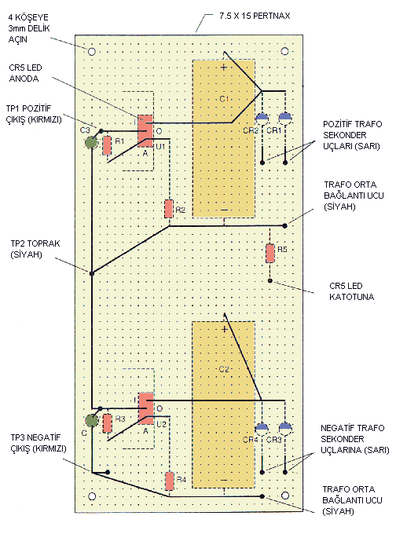
Şekil 4-6 ±12V Regüleli Güç Kaynağı Parça Yerleşimi
(alttan görünüş)
5. Pertnaxı yerleştirmeden önce, her trafonun sekonder ucunu pertnaxtan geçirin ve alttan doğrultucu diyotlara lehimleyin. Şemayı dikkatle takip edin. Negatif trafo uçları CR3 ve CR4'e gidiyor. Pozitif trafo uçları CR1 ve CR2'ye. Trafo orta uçlarını pertnaztan geçirin. Negatif trafo ucu negatif çıkış bağlantısına lehimlenecek, pozitif trafo ucu toprağa lehimlenecektir. Pertnaxı tutacak ayakları kısa vidalarla kutuya bağlayın.
6. Baskılı devreyi (Pertnaxı) ayakları üzerine kısa vidalarla yerleştirin.
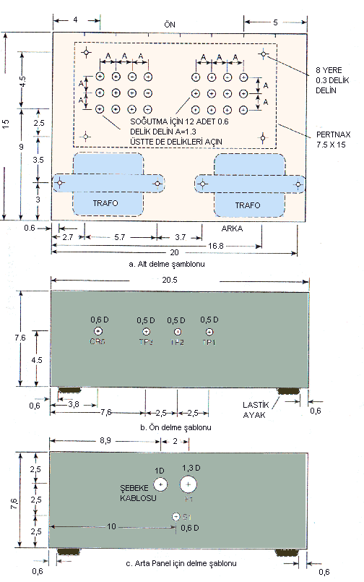
Şekil 4-7 ±12V Güç Kaynağı için Kutu Yerleşimi
7. Devreden çıkan kırmızı negatif çıkış ucu TP3, negatif çıkış bağlantı ucuna lehimleyin, sonra bağlantı ucunu yerine yerleştirip vidasını sıkın.
8. Devreden çıkan kırmızı pozitif çıkış ucu TP1, pozitif çıkış bağlantı ucuna lehimleyin, sonra bağlantı ucunu yerine yerleştirip vidasını sıkın.
9. Devreden çıkan siyah toprak ucunu, siyah toprak bağlantı ucuna TP2 lehimleyin, sonra bağlantı ucunu yerine yerleştirip vidasını sıkın.
10. Isı ile daralan borudan biraz kesip R5'den gelen kabloya geçirin ve onu da CR5in kısa ucuna lehimleyin. Aynı işlemi devreden gelen diğer kablo için de yapın, ama CR5'in uzun ucuna bağlayın. LED gösterge şimdi bağlanmıştır. Boruları CR5'in lehimli yerlerine doğru kaydırın.
11. Tüm bağlantıları Şekil 4-5deki devreye göre tekrar kontrol edin. Hataları düzeltin.
12. Kutunun üzerinde soğutma delikleri açılmadıysa, şimdi açın.
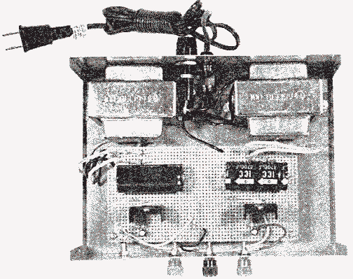
Şekil 4-8 Montajı yapılmış ±12V Güç Kaynağı
13. Çıkışa bir voltmetre bağlayın, fişi prize takın ve kaynağı kullanmadan önce güç anahtarını iterek, çıkış voltajını test edin. Her çıkış voltajı da 12 Volt olmalı ve çıkış uçlarına miliamperden 1.5 Ampere kadar yük bağlandığında regülasyon %1'in içinde kalmalıdır. (Bir 8 Ohm, 20 Watt güç direnci, 1.5A için kullanılabilir)
DİKKAT:
Eğer güç kaynağı sürekli olarak 1.5A de kullanılacaksa, o zaman kutunun üzerine aşağıya üfleyecek şekilde bir fan bağlanması, kutunun istenilen ısıda kalmasını ve ısı limitlerini aşmamasını sağlayacaktır.
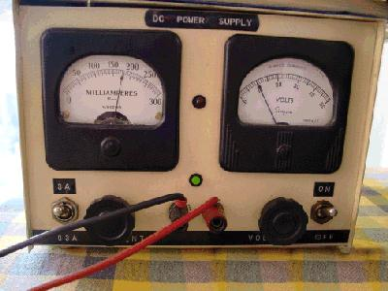
TA2R - Göktay Alpman yapımı bir ayarlanabilen güç kaynağı
Fotograf TA2R'nin izniyle yerleştirilmiştir.
IV. LİNEER GÜÇ KAYNAĞI PROJELERİ (devamı-2)
AYARLANABİLEN GÜÇ KAYNAĞI
(3 ile 30 Volt arasında)
Bu kısımdaki son proje geniş kullanımı olan değişken çıkış voltajlı bir güç kaynağıdır. 3.0 ile 30 voltta 1,5 Ampere kadar üç kademede akım verebilmektedir. Devre şeması Şekil 4-9'dadır.
Transformatör ve Regülatör
Trafo bir adet 25.2 V, 2A ve ortadan bağlantılıdır. Bir tam dalga köprü doğrultucu, 1.5A, 50V PIV kullanılmış ve (köprü diyot düşümü çıkartılınca) V_{pk}'sı 35.6V'dur veya şebeke voltajı 220V'den yüksekse birkaç volt daha fazladır. Regülatör bir LM317dir.
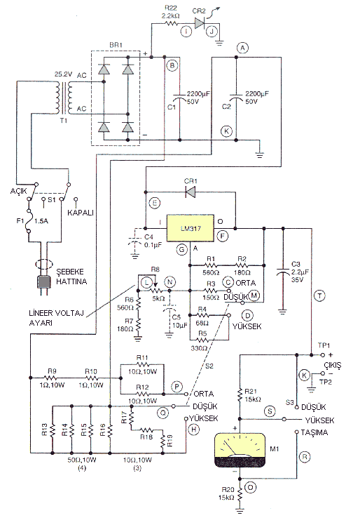
Şekil 4-9 Regüleli Ayarlanabilen Güç Kaynağı Devresi
LM317 regülatörü kullanıldığından, diğer güç kaynakları gibi tipik regülasyon özelliği % 0.5'dir. Örnekleme elemanı, ön panelden voltaj ayarlaması için değişken bir dirençtir. (5kOhm)
Çıkış akımı 1.5A iken, girişteki kapasitif filitrenin tepe voltajı 27-28 Volta düşer. Çıkış voltajı 3.0 volta ayarlandığında, regülatörün 25 Volta düşmesi gerekir. Böylece, 1.5 Amperde regülatör 37.5 Watt ısı verir, bu da kolaylıkla cihazın oso-kapatma koruma devresini devreye sokar.
Regülatörün ısı yayılımını kabul edilebilir değerlerde tutmak için, kaynağın çalışma aralığı üç aralığa bölünmüştür. Her aralıkta, anahtar en az çıkış voltajını limitlemek ve regülatörün giriş voltajını en fazla akımda tutmak için tasarlanmıştır. Bir voltaj düşürme direnci, giriş voltajını kontrol etmek için regülatöre seri bağlanmıştır, bu arada her aralığın en düşük voltajı örnekleme elemanının direnç oranı ile ayarlanmıştır. Örneğin, düşük aralık için, R1+R2 740 ohm ve R6+R7 en az 740 ohm'dur. R6+R7 nin R1+R2'ye oranı 1'dir. Formül ile:
V₀ = 1.25(1 + (R6+R7)/(R1/R2))
Aralık için en düşük voltaj 25 volttur (1.25(1-1)). LM 317 'nin uçlarındaki en düşük fark voltajı 3 volt olarak ayarlanmıştır, ancak, birçok regülatör 2.5 volta kadar çalışacaktır. Kapasitif giriş filitresinden hemen sonra bir 9 ohm direnç eklenerek, regülatöre giriş voltajı, yük akımı 1.5 amper iken 14.5 volta limitlenmiştir. Direnç hem bir seri düşürme direnci, hem de C2 ile oluşturulan direnç-kondansatör filitre bölümünün direnç kısmı olarak görev yapmaktadır.
Düşük ve orta aralık için seri direncin uçlarındaki yaklaşık voltaj düşümü:
Aralık R_{s} 1.0A 1.5A
DÜŞÜK 9 ohm 9V 13.5V
ORTA 4 ohm 4V 6V
Ripple
Önceki LM317 kullanan kaynak gibi, ripple bastırma ya 65dB veya bypass kondansatörü C5 kullanıldığında 80dB'i geçmektedir. Ripple voltajı denklemi kullanılarak, regülatör ripple voltaj girişi aşağıdaki gibi hesaplanır:
Vr1(rms) = 2.4 x 1500/2200 = 1.64 volt
65dB ripple bastırması ile, regülatör çıkışındaki ripple voltajı 2000 kat azaltılarak 0.82 milivoltun altına alınır. Gerçek ölçümler bunun 3 ile 10 milivolt arasında olduğunu göstermektedir. Anahtara gelen uzun kablolar daha fazla ripple'a neden olmaktadır.
Çıkış kondansatörü C3 bir 2.2uF tantal kondansatör olup, asıl amacı yük tarafından oluşabilecek gürültüyü engelleyip regülatörün çalışmasını etkilememektir. Eğer filitre kondansatörlerinin regülatörden uzağa konulduğu bir güç kaynağı tasarımı yerleşimi söz konusu olursa, o zaman tasarıma 0.1uF C4 kondansatörü (çizgili olarak gösterilmiştir) eklenir.
Göstergeler
Bir LED pilot lamba ve bir metre, voltajın olduğunu göstermek için kullanılmıştır. LED, bir akım limitleme direnci (2.2kohm) ile, dc'nin olduğunu gösterir (regülasyondan önce). metre çıkış voltajını ve bir aralık anahtarı ise tam sapmayı 15 volttan 30 volta çıkartır. Anahtarın TAŞIMA durumu, güç kaynağı taşınırken metreyi kısa devre etmekte kullanılmaktadır.
Soğutucular
Bu güç kaynağı için akım arttığında yüksek ısı yayılımı olduğundan, regülatör ve TO-220 soğutucusu, kutunun arkasına bağlanmıştır. Regülatör soğutucudan yalıtılmıştır. Bu, ısı koruması için en fazla soğutucu alanını sağlamaktadır. Ancak, eğer güç kaynağı sürekli olarak Şekil 4-10'da gösterilen en yüksek sınırdaki voltaj ve akım durumlarında çalıştırılırsa, regülatörü korumak için ek önlem olarak kutunun arkasına üfleyecek şekilde bir fan yerleştirilmelidir.
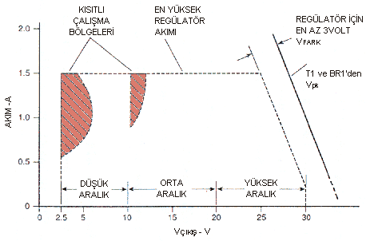
Şekil 4-10 Ayarlanabilen Güç Kaynağı için Çalışma Bölgeleri
Çalışma Bölgesi
Şekil 4-10'da gösterildiği gibi, çalışma voltaj aralıkları içinde öyle yerler vardır ki, LM317'nin en yüksek güç dağılımı aşılmaktadır (15W @ Tc=25° - 90°C). Güç kaynağı bu bölgelerde çalıştırılmamalıdır. Diğer çalışma yasakları şöyledir:
1. Transformatörün ve doğrultucunun bazı akımlarda tepe voltaj çıkışı ve LM317'nin bacaklarındaki en az 3 Voltluk fark, maksimum çıkış voltajını 1.5Amperde 25 Volta sınırlamaktadır.
2. LM317 için en fazla yük akımı 1.5A'dir.
3. Anahtarla seçilen üç voltaj aralığı:
DÜŞÜK : 3 ile 11 Volt
ORTA : 9,5 ile 20 Volt
YÜKSEK : 18 ile 30 Volttur.
Aralığa göre voltaj ayarı değişmektedir. DÜŞÜK aralıkta kontrol düğmesinin tam döndürülmesi, ORTA aralıkta yaklaşık yarım döndürülmesi, YÜKSEK aralıkta ise yarımdan az döndürülmesi gerekmektedir. Her aralıkta çıkış voltajı arttırıldığında, LM317'deki fark voltajı düşmektedir ve (özellikle yüksek akımlarda) 3 voltun altına inebilmektedir. Bu LM317'nin regülasyondan çıkmasına sebep olur.
Montaj Detayları
Bu proje için kullanılan malzemeler Tablo 4-3'de listelenmiştir:
Tablo 4-3 Ayarlanabilir Güç Kaynağı Parça Listesi
Açıklama | Adet | Şemadaki adı
25.2V Transformatör | 1 | T1
Köprü Diyot 1.5A, 50V PIV | 1 | BR1
Diyot, 1N5400 | 1 | CR1
IC, LM317 Voltaj Regülatörü | 1 | U1
LED gösterge | 1 | CR2
Kondansatör, 2200uF, 50V elektrolitik | 2 | C1, C2
Kondansatör, 2.2uF, 35V elektrolitik | 1 | C3
Direnç, 560Ohm, 1/2W | 2 | R1, R6
Direnç, 270Ohm, 1/2W | 2 | R2, R7
Direnç, 150Ohm, 1/4W | 1 | R3
Direnç, 68Ohm, 1/4W | 1 | R4
Direnç, 330Ohm, 1/4W | 1 | R5
Potansiyometre, 5kOhm | 1 | R8
Direnç, 1Ohm, 10W | 2 | R9, R10
Direnç, 50Ohm, 10W | 4 | R13 - R16
Direnç, 15kOhm, 1/4W | 2 | R20, R21
Direnç, 2.2kOhm, 1W | 1 | R22
Soğutucu | 1
Soğutucu bağlama malzemeleri | 1
Isı yayıcı malzeme - Silikon | 1
Çift kontaklı Çift pozisyonlu anahtar | 1 | S1
Çift kontaklı Üç pozisyonlu anahtar | 2 | S2, S3
Baskılı Devre (7cm x 10cm) | 1
Kutu (8 x 21 x 16) | 1
Panel metre 30V | 1 | M1
Sigorta yuvası - Şase tipi | 1
2A cam sigorta | 1 | F1
Fişli Elektrik Kablosu | 1
Bağlantı uçları (siyah ve kırmızı) | 2 | TP1,TP2
Lastik ayak seti | 1
Baskılı devre kutu yerleştirme ayakları | 4
Isı ile daralan boru
Devre
Diğer projelerde olduğu gibi, malzemeleri delikli pertnaxtan Şekil 4-11'de yerleri gösterildiği gibi geçirin, ayakları bükün ve devrenin ara bağlantılarını yapın. Gerekirse ek kablo kullanın. Gösterildiği gibi devredeki E,F,G noktalarına üç adet 5cm kablo ekleyin ve yerlerine lehimleyin. Unutmayın Şekil 4-11 devrenin altını göstermektedir. Tellerin üzerine kısa daralan makaronlar geçirin. Bu teller kutunun arka kapağına bağlı olan LM317'ye bağlanacaktır.
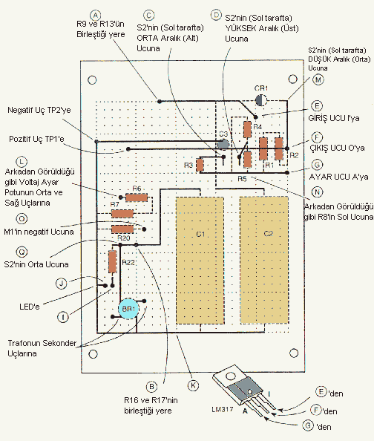
Şekil 4-11 Ayarlanabilen Güç Kaynağı Parça Yerleşimi
(alttan görünüş)
A,C,D,I,J,L,M,N ve O için 20cm teller, B için iki adet tel hazırlayın ve yerlerine lehimleyin. Bu telleri kolaylıkla ayırt edebilmek için farklı renkler seçin. A LM317'ye giden ana çıkış besleme hattı içinde olacak ve C2'ye bağlanacaktır. B seri düşüş direnci ile voltaj aralığını kontrol eden anahtar, S2'ye giden V_{pk} voltaj hattıdır. S2'ye bağlantıya Q denmektedir. C,D ve M, S2 aralık anahtarının bir tarafına; I ve J C22'ye; L ve N, R8 ayar kontroluna; ve O, 15 voltta tam sapma için M1'e bağlanır. devredeki TP1 ve TP2'ye 15cm kırmızı ve siyah teller bağlayın ve yerine lehimleyin. TP1 pozitif çıkış voltaj ucuna ve TP2 negatif çıkış ucuna bağlanacaktır.
Şekil 4-12'de gösterildiği gibi kutuya delikler delin. Kutunun resmi için Şekil 4-14b'ye bakın. Alt tarafına lastik ayakları kendi yapışkanları ile yerleştirin.
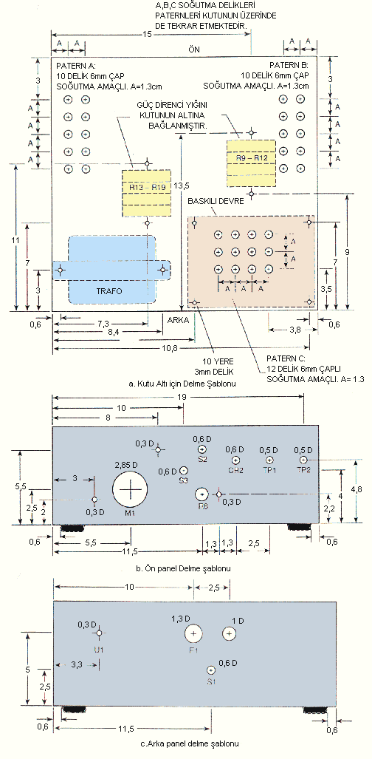
Şekil 4-12 Ayarlanabilen Güç Kaynağı için Kutu Yerleşimi
Montaj Sırası
1. Her seferde dikkatlice ve adım adım ilerleyiniz. Ana bağlantılar biraz karışık gözükebilir. Her sırada Şekil 4-9, 4-11, 4-12 ve 4-13'e bakın.
2. Güç anahtarı, sigorta yuvası ve şebeke kablosu arka panele yerleştirin. Şebeke kablosunu kutunun içinde 5cm bırakın.
3. Şebeke kablosunun bir telini F1 sigorta yuvasının uç bağlantısına lehimleyin. Sigorta yuvasının yan bağlantısından S1 güç anahtarının alt ucundan birisine bir kablo lehimleyin. Diğer şebeke ucunu anahtarın diğer alt ucuna lehimleyin. Sigorta yuvasına bir 2A sigorta yerleştirin.
4. Trafoyu kutunun altına monte edin. Primer uçlarını S1'in orta uçlarına lehimleyin. Anahtar yukarı pozisyonda iken güç kaynağı açıktır.
5.Şekil 4-12 ve 4-13'de gösterildiği gibi güç dirençleri beraber ve kutunun altına değecek şekilde iki telle bağlanmıştır. Dirençleri yerinde tutmak için bağlantı tellerini kutunun altındaki deliklerden geçirin. Şekil 4-9'daki gibi R9'dan R18'e kadar ara bağlantıları yapın ve uçları lehimleyin. Dirençlerden aralık anahtarı S2'ye bağlantıları yapmak için H ve P bağlantılarını iki telle birleştiriniz.
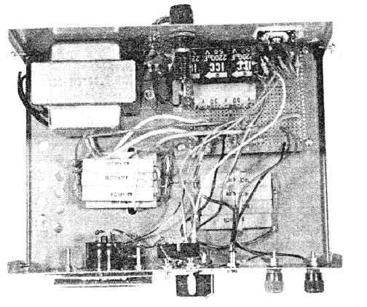
Şekil 4-13. Montajı Tamamlanmış Ayarlanabilen Güç Kaynağı
6. Ön panel malzemeleri S2,S3,CR2,TP1,TP2,R8 VE M1'i yerleştirin.
7. IC ve soğutucu arasına yalıtkan mika malzeme gelecek şekilde IC regülatörü soğutucuya birleştirin. Aynı plastik somun ve vida ile soğutucuyu kutunun arkasına bağlayın. Her yüzde ısı dağıtıcı silikon kullanın.
8. Baskılı devreyi yerine monte etmeden önce, Şekil 4-11'de gösterildiği gibi transformatörün sekonder uçlarını baskılı devreden geçerin ve yerlerine lehimleyin.
9. Baskılı devreyi ayaklarına monte edin ve Şekil 4-12 ve 4-13'de gösterildiği gibi yerine yerleştirin. Vidalarını sıkın.
10. Şekil 4-11'de gösterildiği gibi E,F ve G tellerini LM317'ye lehimleyin. Tellerin uzunluklarını ayarlayın ve bağlantılar üzerine daralan makaron geçirin.
11. R8 voltaj ayarlama direncine (potansiyometre) arka taraftan bakarak, N'yi sol taraftaki uca lehimleyin. L'yi orta uca ve sağ taraftaki uca uçları kısa devre edecek şekilde lehimleyin.
12. LED kabloları, I ve J üzerine kısa ısı ile daralan boru geçirin ve LED gösterge uçlarına onları lehimleyin. J kısa uca (katod), I uzun uca (anod) bağlayın. Bağlantıların üzerine boruları kaydırın.
13. Pozitif kırmızı kabloyu TP1'e ve negatif siyah kabloyu TP2'ye lehimleyin. Bunlar çıkış voltajı bağlantı uçlarıdır.
14. O telinin M1 metresinin negatif ucuna lehimleyin. R telini, M1'in negatif ucundan, S3'ün alt sağ taraftaki ucuna (arkadan bakarken) lehimleyin.
15. M1'in pozitif ucundan S3'ün orta sağ taraftaki ucuna bir S teli bağlayın. Bu aynı ucu ve S3'ün üst ucunu, R21'e bağlayın. R21 M1'i tam sapmada 30V yapmaktadır.S3'ün üst ucundan TP1'e T kablosu çekerek M1 bağlantılarını tamamlayın.
16 Güç dirençleri R9 ve R13'ün bağlandığı yere A telini lehimleyin. Bu bağlantıda yukarıdaki 4. sıradan bir H teli vardır. S2'nin üst sağ tarafına (arkadan bakarken) H'ı lehimleyin.
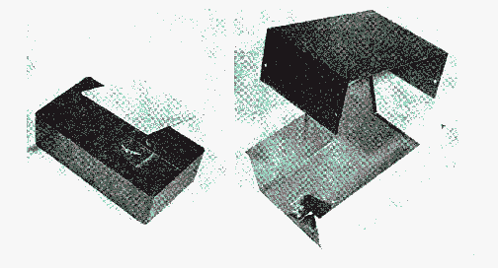
a. +5V Güç Kaynağı b. ±12V ve Ayarlı Güç Kaynağı
Şekil 4-14. Kutular
17.S2'nin orta sağ tarafındaki uca Q telini ve alt sağ taraftaki uca P telini lehimleyin. S2'nin ucu yukarıda iken, S2 ORTA aralıktadır. Aşağıda iken YÜKSEK aralıktadır ve ortada iken DÜŞÜK aralıktadır.
18. S2'nin alt sol taraftaki ucuna (arkadan bakarken) C telini, orta uca M telini ve üst uca D telini lehimleyin.
19. Şekil 4-9'a göre tüm bağlantıları tekrar kontrol edin. Tüm hataları kontrol edin.
20. Üstte soğutucu delikleri delinmemişse şimdi açın. Üst kapağı kapatın.
21. Çıkışa bir voltmetre bağlayın ve değişik güç dirençleri ile güç kaynağını test edin. Tablo 4-4 güç kaynağını değişik yük akımlarında test etmek için, çeşitli voltaj ve güç direnci kombinasyonlarını listelemektedir. Şekil 4-10'a tekrar bakarak güç kaynağının sadece izin verilen aralıkta çalıştığından emin olun. Çalışma aralığında regülasyon %0.5 olmalıdır.
Tablo 4-4 Ayarlanabilir Güç Kaynağının Test Etmek için Direnç Değerleri
Aralık | V_{o} | I_{L} | R_{L} | P_{D}*
 | V | A | Ohm | W
YÜKSEK | 25 | 1,25 | 20 | 5
 | 20 | 1,5 | 13,3 | 12
ORTA | 20 | 1,5 | 13,3 | 3
 | 15 | 1,5 | 10 | 10,5
 | 12 | 1 | 12 | 14
DÜŞÜK | 10 | 1,5 | 6,7 | 6,8
 | 6 | 1 | 6 | 15
 | 3 | 0,5 | 6 | 12,3

* Şebeke voltajı değişmelerinden dolayı, P_{D} değerleri değişik olabilir. P_{D} çok yüksek olursa, ısı koruma devresi regülatörü kapatabilir.
V. KISIM
ANAHTARLAMA GÜÇ KAYNAĞI SİSTEMLERİ
Bu kısım anahtarlama regülatörler kullanan anahtarlama güç kaynağı sistemlerinin çalışmasını açıklamaktadır. İlk dört kısımda anlatılan doğrusal sistemlere göre bir anahtarlama regülatörün çok daha fazla yüksek verimliliği vardır.
Doğrusal seri-geçişli regülatörler, gerektiğinden daha yüksek olan bir giriş voltajını istenilen daha düşük bir voltaja çevirirler. Fazla enerji (kontrol elemanındaki voltaj düşümü çarpı içinden geçen akım) ısı olarak çıkar. Sonuç olarak tipik seri-geçişli regülatörlerin çevirme verimliliği (P_{çıkış} / P_{giriş}) %50 veya daha azdır.
Diğer bir taraftan, anahtarlama regülatörlerin çevirme verimliliği %85 veya daha fazla olabilir. Böyle bir verimlilik, verilen çıkış gücünde, daha az ısı dağılımına ve küçük malzeme boyutlarına sebep olur. Diğer avantajları ise:
1- Daha geniş akım ve voltaj aralığında çalışma,
2- Kontrol elemanını anahtarlama modunda çalıştırma,
3- Giriş voltajının çıkış voltajından düşük olabilmesi ve
4- Çıkış voltajının giriş voltajına göre ters polaritede olabilmesidir.
ANAHTARLAMA GÜÇ KAYNAĞI ÇALIŞMA PRENSİPLERİ
Şekil 5-1, bir anahtarlama regülatörlü güç kaynağının blok şemasıdır. Görülebileceği gibi 3. kısımda anlattığımız doğrusal sistemlerle anahtarlama sistemler arasında birçok benzerlik vardır. Farklar, geçici enerji depolamak için kullanılan bir endüktörün işlevinde ve regülasyonu sağlamak için kontrol elemanının nasıl kontrol edildiğinde yatmaktadır.
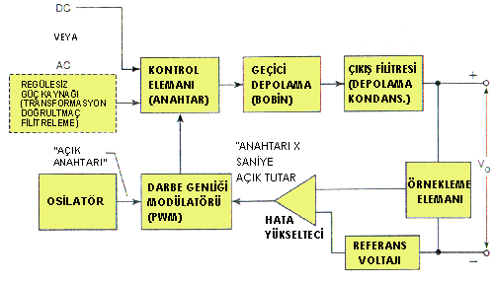
Şekil 5-1 Anahtarlama Güç Kaynağı Blok Şeması
Eğer AC kaynak kullanılırsa, regülatöre DC giriş voltajı sağlayan transformasyon, doğrultmaç ve filitreleme devreleri doğrusal güç kaynağındaki gibi anahtarlama güç kaynağında da aynı fonksiyonları yerine getirecektir. Eğer bir DC kaynak kullanılırsa, ripple için veya gürültü azaltmak için veya kararlılık için bir giriş filitresi gerekebilir.
Kontrol Elemanı İşlevi
Doğrusal sistemlerde regülasyon, kontrol elemanının direncinin değiştirilmesi ile başarılır. Anahtarlama sistemlerde, kontrol elemanını hızlıca açıp kapatarak ve AÇIK kalma ve KAPALI kalma sürelerinin oranını değiştirerek yapılır. Seri-geçişli kontrol elemanının aksine doğrusal bir çalışma durumu yoktur; kontrol elemanı ya tamamen AÇIK ya da tamamen KAPALIdır.
AÇIK kalma anahtarlama durumu, endüktörün geçici depo elemanına enerjiyi ani doldurmalarla “pompalar”. Anahtarlama KAPALI durumda iken, depolanmış enerji, gerektiğinde yükü beslemek için filitre kondansatörüne bir diyotla yönlendirilir. Örnekleme elemanı, refereans voltajı kaynağı ve hata yükseltici bir doğrusal kaynaktakine benzer bir tarzda çalışır. Ancak, hata yükseltecinin çıkışı farklı kullanılır.
Hata Yükseltici, Osilatör ve PWM
Anahtarlama regülatörü için yeni devreler: osilatör, darbe genliği modülatörü (PWM) ve geçici depolama elemanı bobinidir. Kontrol elemanı hala bir tranzistör veya FET'li güç tranzistörüdür, fakat bir anahtar olarak çalıştırılır. Şekil 5-2’de gösterildiği gibi PWM tarafından açılır ve kapanır.
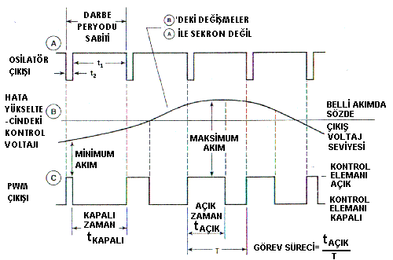
Şekil 5-2 Anahtarlama ve Kontrol Dalga şekilleri
Osilatör çıkış darbelerini sabit bir frekansta sağlar ve PWM çıkış darbeleri, osilatör darbelerinin toplam T peryodu ile karşılaştırıldığında değişken AÇIK süreleri vardır. PWM girişine gelen osilatör darbesi, PWM çıkış darbesine, kontrol elemanını AÇIK duruma getirmesini söyler. Hata yükselteci voltaj seviyesi, PWM’e, çıkış darbesinin kontrol elemanını AÇIK durumda ne kadar tutacağını söyler. Böylece, hata yükselteci çıkışı PWM darbesinin genliğini kontrol eder, o da kontrol elemanının AÇIK süresini kontrol eder. Kontrol elemanını görev süreci (duty cycle) t_{AÇIK} / T dir.
Bobin Etkisi – Enerji Depolama
Geçici depolama bobininin etkisi anlaşılmadıkça, anahtarlama regülatörü anlaşılamaz. Şekil 5-3a, yükü ifade eden direnç R ile seri bağlı olan bir bobin ve V_{IN} voltajlı bir pile bağlı S1 anahtarını göstermektedir. İlk durum şöyledir: S1 açık, akım sıfır (I=0) ve yük üzerindeki voltaj sıfırdır (V_{R}=0). L bobininin hiç direnci olmadığı varsayılmıştır.
Devrenin yanında gösterilen eğri, V_{R} değerinin zamana karşı çizimidir. V_{R}=IR ve R bir sabit olduğundan, çizim aynı zamanda devredeki herhangi bir zamandaki I değerini göstermektedir. S1 göreceli uzun bir süre kapatıldığında, dikkat edin ki:
V_{R} = V_{IN} ve I = V_{IN} / R olmaktadır.
S1’in kapatıldığı anda, devredeki akım V_{IN}/R değerine çıkmaya çalışır, ancak bobin etkisi akım değişimine direnir. O bunu akım değişimine direnecek bir yönde, üzerinde bir V_{L} karşı voltajı oluşturarak yapar. Karşı voltaj teknik olarak “karşı elektromotif güç” (CEMF) olarak tanımlanır (1. Kısımda jeneratörler ve transformatörlerde anlatılan “endüksiyon ile voltaj” ile aynıdır). Akım değiştikçe, akım değişiminden dolayı bobinden uzayan manyetik değişkenlik, bobinin turlarını keser ve bobindeki karşı voltajı (V_{L}) endükler. Bobinin üzerinde oluşan V_{L} (veya CEMF) şu formül ile gösterilebilir:
V_{L} = L (delta I / delta t)
Burada L= henri olarak endüktansı, delta I = amper olarak akım değişimi, delta t = saniye olarak akım değişiminin zaman peryodudur.
S1’in kapatıldığı anda, akım sıfırdan maksimuma değişmeye çalışmaktadır, bu durumda V_{L} maksimumdur. Böylece, tüm giriş voltajı bobinin uçlarında gözükür
V_{R} = 0. Zaman geçtikçe, V_{R} için gösterilen logaritmik bir eğride akım artar ve sonuçta V_{IN}/R maksimum değerine ulaşır. Akım maksimuma ulaştığında, artık değişmez ve manyetik değişkenlik değişmesini durdurur, yani V_{L}=0 olur. Tüm giriş voltajı, V_{IN}, R’nin üzerinde gözüktüğünden, V_{R} maksimumdur. Sonuç olarak, bobinin etkisi bir akım değişimine direnmek ve üzerindeki akım ile oluşan manyetik alandaki enerjiyi saklamaktır. S1 açıldığında oluşan akım değişimine benzer bir direnme devam eden paragraflarda anlatılmaktadır.
Bobin Etkisi – Enerji Boşalması
Şekil 5-3b, Şekil 5-3a ile aynı deverdir, ancak D1 eklenmiştir. Diyotun amacı kısaca anlatılacaktır: Devredeki akım maksimum, V_{IN}/R ve V_{R}=V_{IN} dir. Enerji bobini saran manyetik alanda depolanmıştır. Şimdi S1 açılır. Devrenin yanındaki eğri zamana karşı V_{R}’nin çizimidir. S1’in açıldığı anda, I akımı sıfıra değişmek ister, çünkü S1 açıktır. I sıfıra değişmek istediğinden L’de bulunan manyetik alan ani düşüşe geçer. Manyetik alan bobindeki tel sarımlarını kestiğinden, karşı voltaj V_{L} tekrar endüklenir, ama bu sefer V_{L}’nin polaritesi, Şekil 5-3a’dakinin tersinedir.
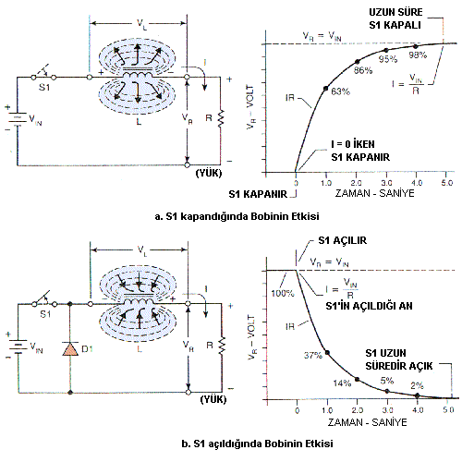
Şekil 5-3 Anahtarlanmış Bobin Etkisi
Polarite, akımı S1 açıldığındaki durumdaki aynı yönde tutmak istemektedir. Manyetik alan ani düşüşe geçtiğinde D1 I’dan R ve L’ye tam bir yol sağlar (D1 olmasaydı, açılmış S1 uçlarında çok yüksek bir voltaj oluşacaktı, bu da L’de depolanmış enerjinin boşalması için uçlarda ark oluştururdu).
Bu durumda, L’nin manyetik alanında depolanmış enerji, I’daki değişime direnmek için L’ye bir voltaj endükleyerek ve I’dan R’ye akım değişimi oluşmadan önceki durumdaki aynı yönü sağlamak için devreye geri döner. V_{R} ve böylece I, I ve V_{R} sıfır olana kadar alan düştükçe logaritmik bir eğri doğrultusunda azalır. V_{L} Şekil 5-3a’daki aynı denklemle hesaplanır. Şekil 5-3a ve 5-3b’de anlatılan bobin etkisi birçok değişik tipteki anahtarlama regülatöründe kullanılır.
STEP-DOWN (AŞAĞIYA) REGÜLATÖR
Şekil 5-4a bir aşağıya anahtarlama regülatörü için bir kontrol elemanı, bobin ve çıkış filitresini göstermektedir. Gerekli regüle voltajı, giriş voltajından düşük olduğunda kullanılmaktadır. Kontrol elemanı açık duruma geldiğinde, bobin enerji depolar, yük akımını sağlamaya yardımcı olur ve kondansatöre akım sağlar. Kontrol elemanı kapatıldığında, L’de saklı olan enerji yük akımının beslenmesine yardımcı olur, ama aynı zamanda kontrol elemanı kapalı olduğu sırada, yüke sağlanan C_{F}’deki şarjı tekrar saklamaya çalışır ve L enerjisini deşarj eder. Bu devrede kontrol elamanı açık olduğundan V_{L}=V_{IN} – V_{o} ve kontrol elemanı kapatıldığında V_{L}=V_{o} olur.
Şekil 5-4’deki devrenin yanında, devredeki bobin ve/veya kondansatör akımlarının dalga şekilleri, kontrol elemanı açık ve kapalı iken zamana karşı çizilmiştir. Şekil 5-4a ve 5-4b, çıkıştaki filitre kondansatörüne giden IC akımının eğrilerini göstermektedir. L’nin, kondansatörü (+I_{C}) yüklemek için akım sağladığı ve yük akımına da akım sağladığı zamanlar bulunmaktadır ve yük akımını sadece kondansatör (-I_{C}) ile beslediği zamanlar da bulunmaktadır. Anahtarlama regülatörü, doğru çalıştığı zaman, bir anahtarlama döngüsünde tam bir dengededir – kondansatöre yeteri kadar akım +Q, yük deşarj oluken de –Q, kondansatörden yeteri kadar akım verir.
STEP-UP (YUKARIYA) REGÜLATÖR
Şekil 5-4b bir yukarıya anahtarlama regülatörü için aynı devre parçalarını gösterir. Gerekli regüleli voltaj giriş voltajından daha yüksek olduğunda kullanılır. Şekil 5-4a’dan biraz farklı çalışır. Kontrol elemanı açıkken enerji L’de depolanır. Enerji V_{IN} tarafından sağlanır ve bu sırada V_{L}=V_{IN} olur. D1 ile izole edilmiş olan yük, C_{F}’de yüklenmiş olan şarj ile beslenir. Kontrol elemanı kapandığında, L’de yüklü olan enerji giriş voltajı ile “toplanır” ve I_{L} yük akımının beslenmesine yardımcı olur ve C_{F}’den boşalmış olan enerjiyi tekrar doldurur. L deşarj olduktan sonra yüke akımı C_{F} sağlar. Kontrol elemanı kapandığında V_{L}= V_{o} – V_{IN} dir.
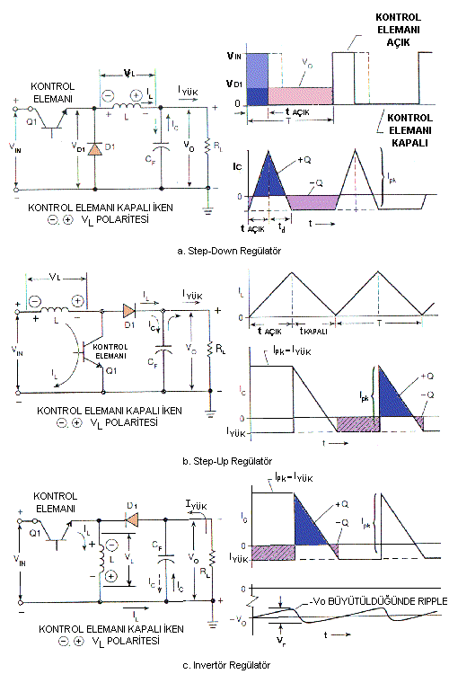
Şekil 5-4 Anahtarlama Regülatörü Tipleri
INVERTÖR REGÜLATÖR
Şekil 5-4c bir invertör regülatörü (bazen flyback regülatör de denir) için aynı devre elemanlarını göstermektedir. V_{IN}’in ters polaritedeki regüleli bir çıkış voltajı gerektiği zaman, invertör regülatörü kullanılır. Çalışma şekli yukarıya-regülatöre benzer. Kontrol elemanı açıkken enerji L’de depolanır ve D1, L’yi yükten izole eder. Yük akımı, C_{F}’deki şarjdan sağlanır. Kontrol elemanı kapalı iken, L’de yüklü olan enerji C_{F}’yi, V_{o} negatif olana kadarki bir polariteye şarj eder. I_{L} yük akımını sağlar ve enerjisini deşarj ettiği sürece C_{F}’deki şarjı tekrar doldurur. Yukarıya-regülatörde olduğu gibi, L deşarj olduktan sonra yük akımını C_{F} sağlar. Kontrol elemanı açıkken, V_{L}=V_{IN}’dir, kapalı iken, V_{L}=V_{o}’dır. Invertörün tasarım şekline göre, giriş voltajından daha düşük veya daha yüksek voltajlar için kullanılabilir.

